20国考真题模考第10季（新版）
第一部分 客观题
一、单选题（本大题共135小题，第1-50题0.7分，第51-85题0.8分，第86-115题0.7分，第116-135题0.8分，共计100分）
1. (2014全国)下列关于党风建设的创新，按时间先后顺序排列正确的是（ ）
①以马克思列宁主义的理论思想武装起来的中国共产党，在中国人民中产生了新的工作作风，这主要的就是理论和实践相结合的作风，和人民群众紧密地联系在一起的作风以及自我批评的作风
②工作作风上的问题绝不是小事，如果不坚决纠正不良风气，任其发展下去，就会像一座无形的墙把我们党和人民群众隔开，我们党就会失去根基、失去血脉、失去力量
③务必使同志们继续地保持谦虚、谨慎、不骄、不躁的作风，务必使同志们继续地保持艰苦奋斗的作风
④抓精神文明建设、抓党风、社会风气好转，必须狠狠地抓，一天不放松地抓，从具体事件抓起
A. ①③②④
B. ③④①②
C. ③①④②
D. ①③④②

2. (2014全国)关于宇航员在太空的生活，下列说法不正确的是：
A. 宇航员可使用特定的加热器对食品进行加热
B. 宇航员从太空返回地面后，失重状态消失，质量会有所增加
C. 宇航员应睡在固定的睡袋中，以免被气流推动误碰仪器设备开关
D. 在同一航空器中的宇航员可以直接交谈，无需借助无线电通讯设备

3. (2014全国)下列关于国家主权及国防地理的表述，不正确的是：
A. 主权是联合国赋予国家的最基本的权利
B. 一国的领海和领空都是其领土的组成部分
C. 我国南海四大群岛是东沙、西沙、中沙和南沙群岛
D. 我国与越南、缅甸、吉尔吉斯斯坦等十几个国家接壤

4. (2014全国)下列按主导产业演进顺序排列正确的是( )
①石化产业
②旅游服务业
③服装业
④信息产业
⑤农产品加工业
A. ⑤④①③②
B. ⑤①③②④
C. ⑤③①②④
D. ③①⑤④②

5. (2014全国)下列情形可能发生的是（ ）
A. 南北朝贵族妇女去佛寺礼佛
B. 半坡原始居民种植玉米
C. 周武王穿着铁制铠甲伐纣
D. 秦朝儿童春天放纸风筝

6. (2018山西)下列法律谚语与其蕴含的法学理论对应正确的是：
A. 法无明文授权不得为：人的权利根源于法条
B. 在法律面前人人平等：人的自由不能被剥夺
C. 迟到的正义不是正义：效率是法的价值目标
D. 民若不告则官必不究：诉权只能由个人行使

7. (2019安徽)《人民日报》评论指出：“一个人挥舞胳膊的自由止于别人鼻子的地方。”下列可以代替该评论的名言是( )
A. 哪里没有法律，哪里就没有自由
B. 法典就是人民自由的圣经
C. 法律是自由的保姆
D. 自由只服从法律

8. (2018山西)俗语说“绣花要得手绵巧，打铁还须自身硬”，下列与该俗语哲学道理相同的是( )
A. 身正不怕影子斜
B. 师傅领进门，修行靠个人
C. 水大漫不过船
D. 有理不在声高

9. (2014全国)我国古代文人在诗词中常运用典故表达自己的思想感受，下列作品中没有使用典故的是( )
A. 桃花潭水深千尺，不及汪伦送我情
B. 蓬山此去无多路，青鸟殷勤为探看
C. 为报倾城随太守，亲射虎，看孙郎
D. 东篱把酒黄昏后，有暗香盈袖

10. (2014全国)下列引号内词语在古代和现代含义相同的是( )
A. 阡陌“交通”，鸡犬相闻
B. “烈士”暮年，壮心不已
C. 今天下三分，益州疲弊，此诚“危急”存亡之秋也
D. 若舍郑以为东道主，“行李”之往来，共其乏困，君亦无所害

11. (2014全国)下列诗句按其所描写节日的先后顺序，排列正确的是( )
①桃符呵笔写，椒酒过花斜
②九日黄花酒，登高会昔闻
③粽包分两髻，艾束著危冠
④马上逢寒食，途中属暮春
A. ④②③①
B. ①④③②
C. ②④③①
D. ③①②④

12. (2018内蒙古)下列成语与工艺技术或行业对应不正确的是( )
A. 量凿正枘──木工
B. 锦上添花──纺织
C. 炉火纯青──冶炼
D. 青出于蓝──陶瓷

13. (2014全国)关于图中示意的自然现象,下列说法错误的是：
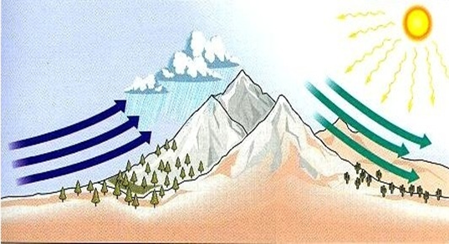
A. 山峰两侧可能呈现完全不同的自然景观
B. 气流随地形抬升是图中降水的主要成因
C. 图中的降水往往会持续较长时间
D. 翻过山脉后气流温度会有所上升

14. (2014全国)下列关于自然现象的说法错误的是：
A. 霾通常呈黄色或灰色，吸入后有害
B. 露水会对农作物的生长造成危害
C. 雾和云是由于温度下降造成的
D. 彩虹有时会同时出现两条

15. (2014全国)下列说法错误的是：
A. 潜望镜利用了光的折射原理
B. 光在光纤中传播利用的是光的全反射原理
C. 打枪瞄准时闭上一只眼利用了光沿直线传播的原理
D. 根据光的偏振原理可以制成看立体电影的立体眼镜

16. (2019辽宁)关于目前的国际体育赛事，下列说法正确的是( )
A. 世界一级方程式锦标赛所用赛车的发动机排量没有限制
B. 进入世界杯和欧洲杯足球赛决赛圈的球队数量相同
C. 斯诺克台球属于奥运会的比赛项目之一
D. 法国网球公开赛属于大满贯的赛事

17. (2014全国)下列军事武器装备按发明时间先后排序，错误的是( )
A. 弓箭、云梯、火药
B. 火炮、机枪、冲锋枪
C. 雷达、坦克、鱼雷
D. 航母、导弹、原子弹

18. (2017山西)燃放烟花最佳的气象条件：有较多分散性低云、碎积云，云底高度在1000米左右，有一定的水汽，相对湿度70%左右，风力小于3级。下列诗句描述的天气中最适合欣赏烟花的是：
A. 晴空一鹤排云上，便引诗情到碧霄
B. 黄梅时节家家雨，青草池塘处处蛙
C. 天上灰布悬，雨丝定连绵
D. 风雨从北来，万木皆怒号

19. (2014全国)一般认为热带雨林是指阴凉、潮湿多雨、高温、结构层次不明显、层外植物丰富的乔木植物群落。下列关于热带雨林的说法正确的是：
A. 热带雨林有春、夏、秋、冬四季
B. 热带雨林有春季、夏季两个季节
C. 热带雨林有雨季、干季两个季节
D. 热带雨林没有季节之分，常年都是雨季

20. (2017辽宁)下列关于农业的说法正确的是( )
A. 花生、大豆、向日葵和芝麻都属于油料作物
B. 农药在夏天中午气温较高时喷洒灭虫效果最好
C. 有机农作物通常种在便于运输的交通主干线附近
D. 追肥是农闲时期为调节土地所含养分而施用的肥料

21. (2014全国)心理学家根据临床观察发现，我们生活中的许多“抑郁症”是属于假性抑郁症，一般人的情绪变化有一定________，通常是短期的，人们通过自我调适，充分发挥自我心理防卫功能，就能恢复心绪平稳。
填入划横线部分最恰当的一项是：
A. 突发性
B. 周期性
C. 时限性
D. 反复性

22. (2014全国)国际电信世界大会上，审议具有24年历史的《国际电信规则》是一个巨大的挑战，因为要确保它能________，适应新一代信息通信技术用户的需求和全球化、激烈竞争和创新不断加深的技术环境。
填入划横线部分最恰当的一项是：
A. 推陈出新
B. 与时俱进
C. 精益求精
D. 破旧立新

23. (2014全国)消极完美主义者总是非常仔细地检查任何事情的细枝末节，有时竟达到________的地步。他们缺少一种适时放弃的智慧，他们所追求的“完美”，不是美学意义上的“完美”，而是一种非常刻板而教条式的“完美”。
填入划横线部分最恰当的一项是：
A. 抱残守缺
B. 宁缺勿滥
C. 冥顽不灵
D. 吹毛求疵

24. (2014全国)纪录片也要注重挖掘人的情感和历史，因为一部好的纪录片不仅是对人和事物的简单________，更是对世界________的发现。
依次填入划横线部分最恰当的一项是：
A. 记录 独特
B. 记叙 独到
C. 记述 独立
D. 记载 独创

25. (2014全国)读书时对感兴趣的东西深钻细研，无疑有助于我们更全面、系统、深入地了解这些东西。但不感兴趣的东西，有的也可能恰恰是我们所________的。这不仅因为兴趣本身有一定的局限性，而且因为在特定领域浸染日久，往往会________这种兴趣，形成越不感兴趣越排斥的恶性循环，导致短板更短。
依次填入划横线部分最恰当的一项是：
A. 需要 泛化
B. 忽视 僵化
C. 欠缺 固化
D. 提倡 弱化

26. (2014全国)尽管人工培育和种植可以在很大程度上弥补市场需求的缺口，起到保护野生中草药的效果，但是这种做法并非________，因为有的品种可以实现人工种植，但仍有很多草药品种无法实现这一突破。面对越来越多野生中草药濒危的现状，启动对野生中草药资源的大规模普查________。
依次填入划横线部分最恰当的一项是：
A. 无可厚非 为期不远
B. 一劳永逸 势在必行
C. 事半功倍 任重道远
D. 万无一失 切中要害

27. (2017黑龙江)一些学者认为，在信息时代强化互联网服务提供者的责任，实际上就是要求他们对互联网使用者发布的信息进行________，这不利于我国《宪法》和法律所规定的公民的言论自由和出版自由的实现。毫无疑问，这是典型的________。如果散布谣言也属于“自由”，那么任何人都可以借助互联网散布谣言，损害国家利益、公共利益和公民的合法利益。
依次填入划横线部分最恰当的一项是：
A. 过滤 偷梁换柱
B. 整合 断章取义
C. 评价 混淆是非
D. 审核 以偏概全

28. (2017辽宁)当人类社会进入到信息时代，曾有人________，计算机是方块汉字的掘墓人。然而，事实________了对汉字的这些偏见和悲观论调。据统计，现在已有1000多种汉字输入法，无论从速度还是准确率上看，方块汉字的计算机输入丝毫不逊色于拼音文字。
依次填入划横线部分最恰当的一项是：
A. 宣称 打破
B. 断言 粉碎
C. 妄言 驳斥
D. 预言 批判

29. (2014全国)胡适曾经提出这样一个观点：大胆地假设，小心地求证。这句话很好地概括了科学研究的两个基本步骤：首先要能________，不断提出新的问题、新的想法；之后要能对提出的假说做严格的论证或实验，________。
依次填入划横线部分最恰当的一项是：
A. 去粗取精 言之成理
B. 不拘一格 革故鼎新
C. 吐故纳新 有的放矢
D. 标新立异 去伪存真

30. (2014全国)目前，社会上对种种迷信现象笃信、盲从者不在少数，根源就在于思辨和理性的________。在社会的进步和发展中，科学精神是消除各种________，破除种种迷信的利器。科学精神的核心，就是不盲从、不迷信。
依次填入划横线部分最恰当的一项是：
A. 失效 误解
B. 匮乏 罪恶
C. 缺失 愚昧
D. 苍白 无知

31. (2014全国)在早已对漂亮假花、假树司空见惯的现代人眼里，干枯苍白的植物标本或许难有多少魅力可言。但在标本馆中，每一份看似不起眼的植物标本都代表着它在地球上的________。它们虽然远离了阳光雨露，告别了生长的土地，却在科学殿堂中________了自己的生命。
依次填入划横线部分最恰当的一项是：
A. 物种 证明
B. 经历 重现
C. 存在 超越
D. 同类 延续

32. (2017辽宁)我们现在认为，严格意义上的地图应该仅仅是对某一片特定区域的________记录，它必须严谨如卫星所拍摄到的照片一样。而过去，地图被认为是一种复杂的手工绘制作品，且有着各种不同的主观色彩，因为对于同一个地方而言，不同的地图表现出来的内容会________。如今，人们加诸地图的主观性正在逐渐消失，人类随之失去的，也是地图蕴含着的重要的文化和历史信息。
依次填入划横线部分最恰当的一项是：
A. 清晰 如出一辙
B. 真实 殊途同归
C. 客观 千差万别
D. 全面 各有千秋

33. (2014全国)近几年，不少银行向影视业提供了较多的贷款支持，但迫切渴望融资渠道的中小影视公司仍难以得到扶持，银行往往只是“________”。而私募基金投资影视业则是“________”：尽管目前号称以影视产业为主要投资方向的基金已有近20只，声称募集资金达200亿元，但披露的有影响力的投资项目却寥寥可数。
依次填入划横线部分最恰当的一项是：
A. 借花献佛 小心翼翼
B. 雪中送炭 纸上谈兵
C. 点到为止 画饼充饥
D. 锦上添花 雷大雨小

34. (2014全国)历史反复昭示我们，向海而兴，背海而衰，是一条________的铁律。中华民族要实现伟大复兴，必须________地走向海洋、经略海洋，坚定不移地走以海富国、以海强国的和平发展之路。
依次填入划横线部分最恰当的一项是：
A. 亘古不变 义无反顾
B. 一成不变 勇往直前
C. 原封不动 理直气壮
D. 颠扑不破 昂首阔步

35. (2014全国)或许我们真的需要经典作品来________我们偶尔困顿迷茫的精神，用大师的智慧烛照我们前行的步伐，他们的作品有着________岁月阻隔的力度，唤起我们在这个浮躁时代里重新对人生的追索，从眼前困扰的现实中超脱出来。
依次填入划横线部分最恰当的一项是：
A. 观照 消弭
B. 支撑 穿透
C. 唤醒 超越
D. 消除 跨越

36. (2014全国)“假说”在没有事实验证的情况下还不是科学理论。现有的科学知识和理论远不是事实的全部，而我们的许多科学家在从事研究工作时，总是________于现有的一些学说，只是试图用实验结果来证明这些假说的合理性，而不是设法去________它。实际上，许多流行的假说与科学理论必须符合客观实际、逻辑严谨、没有矛盾的要求________。
依次填入划横线部分最恰当的一项是：
A. 拘泥 否定 相去甚远
B. 受制 反驳 背道而驰
C. 纠结 求证 大相径庭
D. 局限 排斥 针锋相对

37. (2014全国)治理环境确为政府职责，环境出现问题，其监管________、执法不严难逃其责，但是，当大家不断________政府不作为时，是不是也应该________一下自己：我们有没有污染环境？
依次填入划横线部分最恰当的一项是：
A. 不当 谴责 检察
B. 不周 斥责 检查
C. 不善 苛责 检点
D. 不力 指责 检讨

38. (2014全国)迟迟没有落地的补贴细则，让有意投资光伏发电站的企业们对光伏发电站的大蛋糕________，上周，据某研究所人员透露，对光伏发电站的补贴已经纳入到财政预算，将“缺多少补多少”，但大部分企业对此却依然________，在补贴不到位的情况下，企业还将面临垫资的风险，因此就整个光伏发电站市场而言，资金实力雄厚的大企业占据主导地位是________的。
依次填入划横线部分最恰当的一项是：
A. 望洋兴叹 举棋不定 显而易见
B. 望而生畏 犹豫不决 有目共睹
C. 望而却步 将信将疑 不言而喻
D. 望尘莫及 优柔寡断 不证自明

39. (2014全国)叶片眷恋地________，栖息在行人的身上，或是顺着头发和身体________，无所依托地静卧在褐色的砖道上。深褐、暗红、浅黄及那些许丝丝绿色，在叶脉中若隐若现地________。
依次填入划横线部分最恰当的一项是：
A. 回旋 滑落 流淌
B. 回旋 漂落 交织
C. 舞动 滑落 交织
D. 舞动 飘落 流淌

40. (2014全国)对很多作家来说，最________的文字，几乎都是源自早年的乡土经验。因为一进入旧时的场景，就温暖，就自在，就身心通泰，________，有如神助。相反，那些凭空想象的创作，虽然________，用尽心力，还是拘涩凝滞，不能自由伸展。
依次填入划横线部分最恰当的一项是：
A. 成功 洋洋洒洒 精雕细琢
B. 得意 下笔成章 绞尽脑汁
C. 原创 文思泉涌 处心积虑
D. 珍贵 妙语连珠 费尽心机

41. (2019天津)相对于政府公关，民间外交更具柔性，传播内容和载体更易于被接受，更能达到“润物细无声”的效果。当前，越来越多的外国民众来华参观访问，中国越来越多的公民走出国门，网络媒体的发展也使普通公众更易影响舆论。因此要因势利导，通过新闻媒体、社区组织、民间社团等渠道，引导国内公众主动配合公共外交，积极传播中国的文化传统和价值理念，维护国家形象。
这段文字意在强调：
A. 民间外交与政府公关的差别
B. 民间外交在国际交往中的意义
C. 应引导民间外交积极发挥作用
D. 媒体应在国际交往中正确引导公众

42. (2019黑龙江)收入分配是一系列社会政治经济政策及其相关制度的结果，因此，改革收入分配，其实质就是改革造成收入分配不公平的社会政治经济政策及其相关制度。收入分配改革，从严格意义而言，并非是“均贫富”的改革，而是使社会政治经济制度更加靠近公平、公正和正义的改革，是为全体社会成员提供更加平等发展机会的社会政治经济环境的改革。有了起码的社会公平、公正和正义，有了可以为社会成员提供平等发展机会的政治经济制度，才有可能形成一个合理的收入分配制度。
这段文字主要说明了：
A. 收入分配改革的实质
B. 收入分配改革的背景
C. 什么是真正的社会公正
D. 什么是合理的收入分配制度

43. (2014全国)偶然性在心理学中扮演的角色时常被外行人士甚至临床心理从业者忽略。人们很难意识到，行为的变化有一部分是随机因素引起的，因此心理学家不应自诩能够预测每一个案的行动。心理学的预测应该是概率性的，表示自己可以在个体层次上进行心理预测，是临床心理学家常犯的错误。
这段文字意在说明：
A. 人的行为发展变化具有偶然性
B. 心理学的预测是对行为的总体预测
C. 目前对人类行为预测的准确性还不高
D. 临床心理学家更擅长对个体进行心理预测

44. (2014全国)焚香的习俗在中国有着悠久的历史，通常人们为了礼仪将衣服熏香，古代文人雅士也喜欢在书房内焚上一炉香，营造“红袖添香夜读书”的意境，因此，早在汉前就出现了以陶、瓷、钢、铁、瓦为材料制成的香炉。汉代时，佛教的传入对香炉的发展起了相当大的作用。元末明初，原先其它材料制成的香炉逐渐被铜香炉取代，明代宣德年间则是铜香炉制作的巅峰时期。
这段文字是一篇文章的引言，文章接下来最可能说的是：
A. 宗教对于香炉制作技术的影响
B. 焚香习俗逐渐淡出礼仪的原因
C. 香炉制作材料的发展演变过程
D. 宣德香炉的制作及其艺术成就

45. (2015四川)将“幸福”传感器放在人体表面或植入人体，通过各项指标可测出人们每一刻的幸福指数。没有一个“幸福”传感器会是完美无缺的，而且也不需要。温度计被发明出来时也很不精确，但随着时间推移，温度计的设计日渐精致，现已是不可或缺的日用品。科学家们相信，“幸福”传感器也将遵循类似的进化进程，虽然它们在评估人们心理状态时总会有一定程度的不确定性，可穿戴传感器却已比衡量幸福的传统工具来得更为低调，更加易用。
这段文字意在强调：
A. 任何“幸福”传感器都不可能完美无缺
B. “幸福”传感器将成为不可或缺的日用品
C. “幸福”传感器会向着高精度的方向发展
D. 人类并不需要完美无缺的“幸福”传感器

46. (2014全国)通过遥感探测发现，每年10月到次年的3月期间，每2～3天在2公里以上的高空就有一股从西风带吹来的浮尘，当它抵达华北平原上空后，由于地势降低，风速下降以后浮尘便会往下与污染物相混合，遭遇水汽后细粒子个体便迅速增大，造成大范围高强度的污染现象。如果遇上南边气流比较强，会形成华北地区持续多天的重污染天气。
这段文字意在说明华北地区空气污染现象的：
A. 形成原因
B. 形成过程
C. 覆盖范围
D. 发生时间

47. (2014全国)一个普遍的说法是，人类能辨别1万种不同的气味。一只猎犬的鼻膜上有2.2亿个气味受体细胞，而人类只有2000万个，但我们的嗅觉系统也是相当复杂而专业的。气味分子随气流进入鼻子，通过鼻腔顶端上皮和它的气味受体细胞，这些细胞表面覆盖着能捕捉气味分子的蛋白。气味受体蛋白共有300多种，分别负责不同的气味分子，可以产生大量组合，形成大量的气味模式，__________。而且我们的嗅觉很容易训练，短期内可见惊人成效。在实验中，如果暴露在单一的花香中，人只要3分半钟，就能极大提高对这种花香的辨别能力。
填入划横线部分最恰当的一句是：
A. 这些气味信息直接进入嗅觉皮层还会影响人的情感反应
B. 但是不同的人对这些气味模式的敏感程度有所不同
C. 这也就是人类能够辨别1万种不同气味的原因
D. 因此对人类来讲嗅觉仍是第一大感官知觉

48. (2014全国)事实上，延期偿债不仅无助于真正缓解地方政府债务风险，在大多数情况下反而是埋下了威力更为巨大的“定时炸弹”，一旦“借新还旧”成为地方政府的常规做法，后果更是不堪设想。有鉴于此，中央政府应及时采取强硬手段，制止地方政府继续大唱“拖字诀”；有关部委也应积极考虑借助资本市场消化地方政府公共债务，以债务证券化等方式引入民间资本，化解债务风险；地方政府也应适当削减其经济建设职能，实现财权、事权对等，从根本上消除负债过度的生存土壤。
对这段文字概括最准确的是：
A. 强调中央政府在缓解地方政府债务风险上的指导作用
B. 论述缓解地方政府债务风险的有效手段
C. 分析限制地方政府延期偿债的原因
D. 说明地方政府偿还债务的常规做法

49. (2014全国)目前在火电领域诞生的新技术很多，联合循环技术就是其中之一。简单来说，联合循环技术就是“一气两用”：将燃气轮机排出的高温废气，通过余热锅炉回收转换为蒸汽，进入蒸汽轮机后驱动其运转，两台轮机都将动能输送至发电机进行发电；废气再次进入锅炉，进一步将其中蕴含的热能转化为动能，降低最终排出气体的温度。这样不仅环保，还能节省燃料。除了发电效率高外，启动速度快也是联合循环技术的一大优点，其工作原理是在开机之初关闭运转较慢的蒸汽轮机，只启动燃气轮机，产生足够的热能后，再切换到联合循环模式。这一特点对于电力应急事件频发的大城市十分实用。
关于联合循环技术，下列说法与上述文字不相符的是：
A. 停电时可在短时间内迅速启动
B. 蒸汽轮机早于燃气轮机启动
C. 高温废气得以循环利用
D. 明显提高了发电效率

50. (2014全国)①经过理论与实践的积累，再生建筑学也逐步成为了一门独立而完整的技术科学
②到第一次世界大战爆发时，欧洲众多城市已经完成改造，向现代生活方式过渡
③在保持原有建筑基本架构的基础上，通过改变局部结构和装修，大幅改变建筑的使用功能，这就是“再生建筑”
④以阿姆斯特丹等港口为发端，欧洲各主要城市先后开始漫长的建筑再生运动
⑤它起源于19世纪40年代的欧洲，当时西欧各国逐步完成工业革命对产业和城市的升级改造
⑥城市中传统的以居住为主的封闭社区和街区，开始让位于交流、娱乐、购物等现代商业的空间需求
将以上6个句子重新排列，语序正确的是：
A. ⑥①⑤③④②
B. ④③⑤⑥①②
C. ①③②④⑤⑥
D. ③⑤⑥④②①

51. (2014全国)①学者们进一步推测，基克拉底群岛上可能已经出现了早期的国家
②由于地理位置有利，基克拉底群岛一度控制着爱琴海贸易的海上霸权
③遗址发掘发现，当时已经出现了冶炼和制作青铜器的作坊
④从大量墓葬群的分布情况分析，该文明已经出现了比较成熟的早期城市居住区
⑤活跃的商贸活动为该地区居民带来了巨大财富，进而为该文明发展提供了必要的物质基础
⑥考古发掘和古物研究证实，基克拉底文明是爱琴海上最古老的文明
将以上6个句子重新排列，语序正确的是：
A. ⑥②⑤③④①
B. ②⑥③④①⑤
C. ②⑤⑥③①④
D. ⑥④②③⑤①

52. (2016新疆)在西方，足球曾经是卑贱、粗野的代名词。那时的足球活动没有什么规则，更谈不上什么礼仪，和打群架没有什么区别，弄出人命是常有的事。但这种游戏特别血腥，特别刺激，特别有吸引力，虽屡屡遭禁，却每每“春风吹又生”。为了使得这个人们又爱又恨的游戏益于身心，也为了改变“下贱的踢球人”的形象，人们创造了足球规则，增加了足球礼仪。
这段文字意在强调：
A. 规则和礼仪对足球运动很重要
B. 足球在西方一直颇受大众欢迎
C. 足球运动曾有遭人唾弃的历史
D. 足球运动面貌经历了巨大变化

53. (2014全国)诺贝尔文学奖得主埃利亚斯·卡内提的杰作《群众与权力》是一部分析不同族群特征的最具影响力的著作。该著作从不同角度剖析群众的形象，首先是按国别、地缘、族群来展开，并去分析每个国家特殊的文化背景，由于作者没有从经济层面展开分析，在国别分析中范围仅限于欧洲，因此，本文尝试__________。
填入划横线部分最恰当的一句是：
A. 从经济层面来谈谈欧洲族群特征研究对我国的启示
B. 从文化层面来谈谈特殊文化背景对欧洲族群的影响
C. 从文化层面来谈谈欧洲文化背景对日本族群的影响
D. 从经济层面来谈谈中国和日本的族群特征及其启示

54. (2014全国)在漫长的传统农业社会，人类一直无法摆脱生产的不足和基础物资的匮乏，而且社会总财富相对比较恒定，财富主要依靠有限的自然资源来供给。这就意味着，国际关系更多地是围绕获取有限的自然资源展开的。然而，现代工商业的发展、科学技术的进步使得社会财富总量得到了爆炸式的增长，世界各国越来越认识到，共同建立一个公正合理的世界秩序是实现大家利益的最佳途径。
这段文字意在说明：
A. 社会总财富的增长主要依赖对自然资源的利用
B. 社会财富获取方式的变化对国际关系产生深刻影响
C. 国际关系与自然资源之间存在紧密的联系
D. 人类正逐渐摆脱自然资源供给的束缚

55. (2014全国)在地震面前，科学还是大有作为的。通过对地震波的研究，人们发现地震波包括纵波和横波，前者传播速度更快，但破坏力较小，而后者则相反。因此，人们通过地震监测台网，监测到传播速度更快的地震波纵波，向监测中心发出信号，监测中心即可通过客户端用无线电波向公众和重点设施发出警报。也就是说，地震警报是无线电波和地震横波的一场“赛跑”，在地震横波尚未到达时，给人们以警示。
这段文字意在说明：
A. 地震波横波的监测难度高于纵波
B. 地震警报系统的精度和速度亟待提高
C. 无线电波技术的发展是实现震前预测的前提条件
D. 科学利用两种地震波的时间差可以发出有效的地震警报

56. (2014全国)传统的纯文学杂志正在悄然地进行一场“时尚革命”。最近一段时间，陆续有著名纯文学杂志宣布“触网”，这些杂志都有几十年历史，从来都是“几十页纸走天下”，所以此番赶时髦引发了众多围观。不过本报记者在调查中了解到，这些文学期刊大多面临传统读者减少、年轻读者难寻的窘境。因此“触网”对它们而言固然是时尚，也是一种顺应时代的自我救赎。
这段文字没有论及的是：
A. 传统文学期刊面临着如何吸引年轻一代读者的问题
B. 传统文学期刊“触网”是顺应时代潮流，大势所趋
C. 纯文学杂志走向数字化是摆脱目前困境的唯一救赎
D. 过去的几十年，纯文学杂志保持着纸质媒介的传统

57. (2014全国)解决科技与经济结合的问题始终是科技体制改革的核心。以往的改革从技术商品化、科技运行机制、组织结构、人事制度等方面采取了一系列措施，主要着力在微观组织层面。改革进程发展到今天，需要更多地从宏观管理层面思考问题。换句话说，改革已经改到了推动科技体制改革的政府管理者自己头上。政府科技资源配置的理念需不需要转变？对科技活动管理的模式需不需要改变？管理科技活动的组织机构需不需要调整？回答了这三个问题，才有可能解决科技、经济“两张皮”的问题。
这段文字意在说明：
A. 应从政府管理角度思考科技体制改革问题
B. 进行国家科技体制的深层次改革迫在眉睫
C. 明确政府职责是科技体制改革的重要前提
D. 科技与经济相脱节是我国科技体制的弊端

58. (2014全国)进入21世纪以来，欧洲一直受竞争力下滑的困扰。2010年，欧盟曾在新颁布的“欧洲2020战略”中，明确提出研发创新占国内生产总值的比例平均每年都要达到3%，但在债务危机的冲击下，各国忙于紧缩财政，创新问题一直被忽视。根据欧盟最新的统计数字，2011年，欧盟研发经费占国内生产总值的比例仅为2.03%，27个成员国中，仅丹麦和马耳他实现了既定目标。未来数年，由于公共债务和“财政契约”的限制，欧盟各国的财政政策总体上仍会偏紧，能够用于刺激研发的资金有限，这意味着创新困境难有改善，从根本上决定了欧洲经济增长将缺乏引擎。
根据这段文字，欧洲竞争力不断下滑的根本原因是：
A. 债务危机重创欧洲制造业
B. 用于研发的资金投入有限
C. 财政紧缩导致创新力度不足
D. 经济增长无法带动产品质量上升

59. (2014全国)目前我国并不缺乏好的设计 ，人才也不少，但如何与生活、市场结合，让设计成为产业，其间还有不少障碍。一是艺术家与生产厂家缺少交流的渠道，二是设计师闭门造车的不少，三是厂家对设计缺乏兴趣。许多专家认为，对设计的现代认知应该推广到所有企业，让企业舍得投资，只有明白了设计是未来竞争的主要资本，是国际社会衡量产品的主要标准，是消费者购买天平中的主要砝码，企业才能拥有重视设计的战略眼光。
从这段文字可以推出：
A. 企业对设计的漠视阻碍了我国设计的产业化发展
B. 设计者与企业沟通不畅制约着设计的市场化进程
C. 国内企业对设计水平的评价与国际标准存在差异
D. 企业不愿在设计环节投资造成大批设计人才流失

60. (2014全国)在我10岁的时候，就辍学回家当了农民，当时我做梦也没有想到几十年后，我竟然成了一个以写小说为职业的人。我在农村度过了漫长的青少年时期，在这期间，我把周围几个村子里那几本书读完之后，就与书本脱离了关系。我的知识基本上是用耳朵听来的：就像诸多作家都从老祖母讲述的故事里汲取了最初的文学灵感一样，我也有一个很会讲故事的祖母，还有一个会讲故事的爷爷，还有一个比我的爷爷更会讲故事的大爷爷──我爷爷的哥哥。村子里凡是上了点岁数的人，都是满肚子的故事，我在与他们相处的几十年里，从他们嘴里听说过的故事实在是难以计数。
这段文字的关键词是：
A. 耳朵 阅读 回忆
B. 耳朵 阅读 灵感
C. 阅读 故事 灵感
D. 阅读 故事 回忆

61. (2014全国)老王两年前投资的一套艺术品市价上涨了50%，为尽快出手，老王将该艺术品按市价的八折出售，扣除成交价5%的交易费用后，发现与买进时相比赚了7万元。问老王买进该艺术品花了多少万元（ ）
A. 42
B. 50
C. 84
D. 100

62. (2017甘肃)烧杯中装了100克浓度为10%的盐水。每次向该烧杯中加入不超过14克浓度为50%的盐水。问最少加多少次之后，烧杯中的盐水浓度能达到25%（ ）（假设烧杯中盐水不会溢出）
A. 6
B. 5
C. 4
D. 3

63. (2014全国)某连锁企业在10个城市共有100家专卖店，每个城市的专卖店数量都不同。如果专卖店数量排名第5多的城市有12家专卖店，那么专卖店数量排名最后的城市，最多有几家专卖店（ ）
A. 2
B. 3
C. 4
D. 5

64. (2017甘肃)30个人围坐在一起轮流表演节目，他们按顺序从1到3依次不重复地报数，数到3的人出来表演节目，并且表演过的人不再参加报数，那么在仅剩一个人没有表演过节目的时候，共报数多少人次（ ）
A. 77
B. 57
C. 117
D. 87

65. (2014全国)搬运工负重徒步上楼，刚开始保持匀速，用了30秒爬了两层楼（中间不休息）；之后每多爬一层多花5秒，多休息10秒，那么他爬到七楼一共用了多少秒（ ）
A. 220
B. 240
C. 180
D. 200

66. (2014全国)某单位原有45名职工，从下级单位调入5名党员职工后，该单位的党员人数占总人数的比重上升了6个百分点，如果该单位又有2名职工入党，那么该单位现在的党员人数占总人数的比重为多少（ ;）
A. 40%
B. 50%
C. 60%
D. 70%

67. (2018河北)一个立方体随意翻动，每次翻动朝上一面的颜色与翻动前都不同，那么这个立方体的颜色至少有几种（ ）
A. 3
B. 4
C. 5
D. 6

68. (2014全国)工厂组织职工参加周末公益活动，有80%的职工报名参加，报名参加周六活动的人数与报名参加周日活动的人数比为2：1，两天的活动都报名参加的为只报名参加周日活动的人数的50%，问未报名参加活动的人数是只报名参加周六活动的人数的多少？
A. 20%
B. 30%
C. 40%
D. 50%

69. (2014全国)某单位某月1～12日安排甲、乙、丙三人值夜班，每人值班4天。三个各自值班日期数字之和相等。已知甲头两天值夜班，乙9、10日值夜班，问丙在自己第一天与最后一天值夜班之间，最多有几天不用值夜班（ ）
A. 0
B. 2
C. 4
D. 6

70. (2019天津)8位大学生打算合资创业，在筹资阶段，有2名同学决定考研而退出，使得剩余同学每人需要再多筹资1万元；等到去注册时，又有2名同学因找到合适工作而退出，那么剩下的同学每人又得再多筹资几万元（ ）
A. 1
B. 2
C. 3
D. 4

71. (2014全国)一次会议某单位邀请了10名专家，该单位预定了10个房间，其中一层5间、二层5间。已知邀请专家中4人要求住二层，3人要求住一层，其余3人住任一层均可，那么要满足他们的住房要求且每人1间，有多少种不同的安排方案？
A. 43200
B. 7200
C. 450
D. 75

72. (2016广东)某羽毛球赛共有23支队伍报名参赛、赛事安排23支队伍抽签两两争夺下一轮的出线权，没有抽到对手的队伍轮空，直接进入下一轮。那么，本次羽毛球赛最后共会遇到多少次轮空的情况（ ）
A. 1
B. 2
C. 3
D. 4

73. (2014全国)甲、乙两个工程队共同完成A和B两个项目，已知甲队单独完成A项目需13天，单独完成B项目需7天；乙队单独完成A项目需11天，单独完成B项目需9天。如果两队合作用最短的时间完成两个项目，则最后一天两队需要共同工作多少时间就可以完成任务（ ）
A. 1/12天
B. 1/9天
C. 1/7天
D. 1/6天

74. (2014全国)两同学需托运行李，托运收费标准为10公斤以下6元/公斤，超出10公斤部分每公斤收费标准略低一些。已知甲乙两人托运费分别为109.5元、78元，甲的行李比乙的重50%。那么，超出10公斤部分每公斤收费标准比10公斤以内的低了多少元（ ）
A. 1.5元
B. 2.5元
C. 3.5元
D. 4.5元

75. (2014全国)小王、小李、小张和小周4人共为某希望小学捐赠了25个书包，按照数量多少的顺序分别为小王、小李、小张、小周。已知小王捐赠的书包数量是小李和小张捐赠书包的数量之和；小李捐赠的书包数量是小张和小周捐赠的书包数量之和。问小王捐赠了多少书包（ ）
A. 9
B. 10
C. 11
D. 12

76. (2014全国)从所给的四个选项中，选择最合适的一个填入问号处，使之呈现一定的规律性：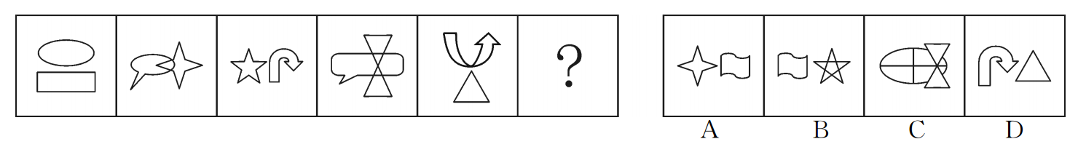

77. (2014全国)把下面的六个图形分为两类，使每一类图形都有各自的共同特征或规律，分类正确的一项是( )。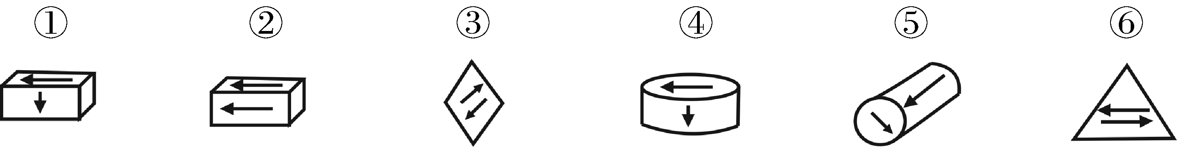
A. ①③⑤，②④⑥
B. ①②⑤，③④⑥
C. ①④⑤，②③⑥
D. ①③④，②⑤⑥

78. (2014全国)把下面的六个图形分为两类，使每一类图形都有各自的共同特征或规律，分类正确的一项是：
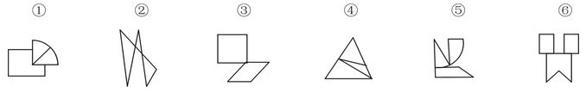
A. ①④⑥，②③⑤
B. ①②③，④⑤⑥
C. ①③⑥，②④⑤
D. ①④⑤，②③⑥

79. (2014全国)从所给的四个选项中，选择最合适的一个填入问号处，使之呈现一定的规律性( )。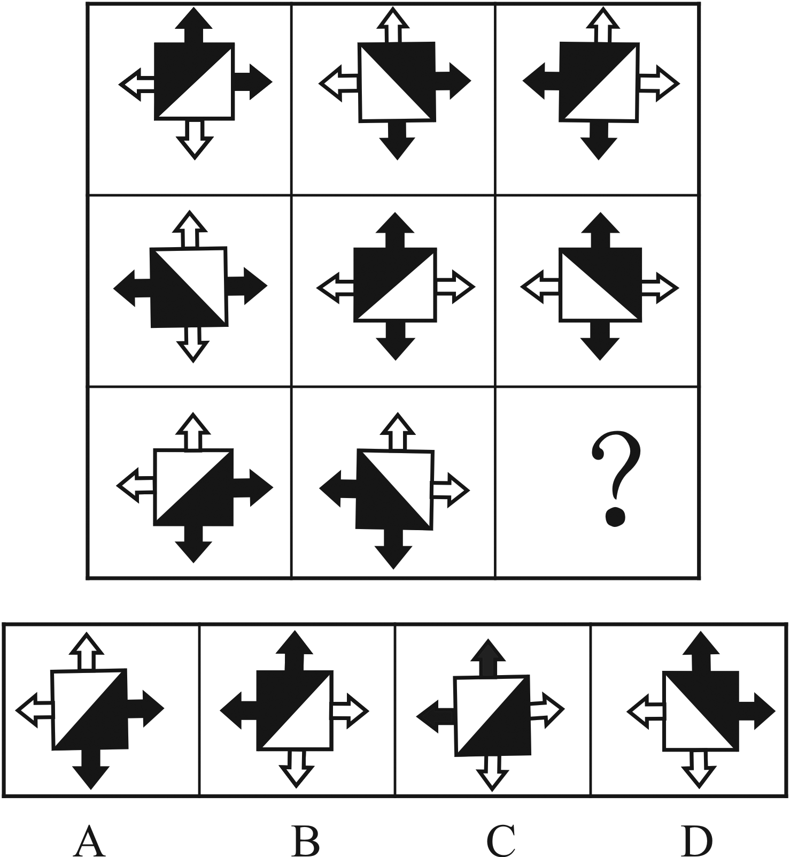

80. (2018广州)把下面的六个图形分为两类，使每一类图形都有各自的共同特征或规律，分类正确的一项是( )。
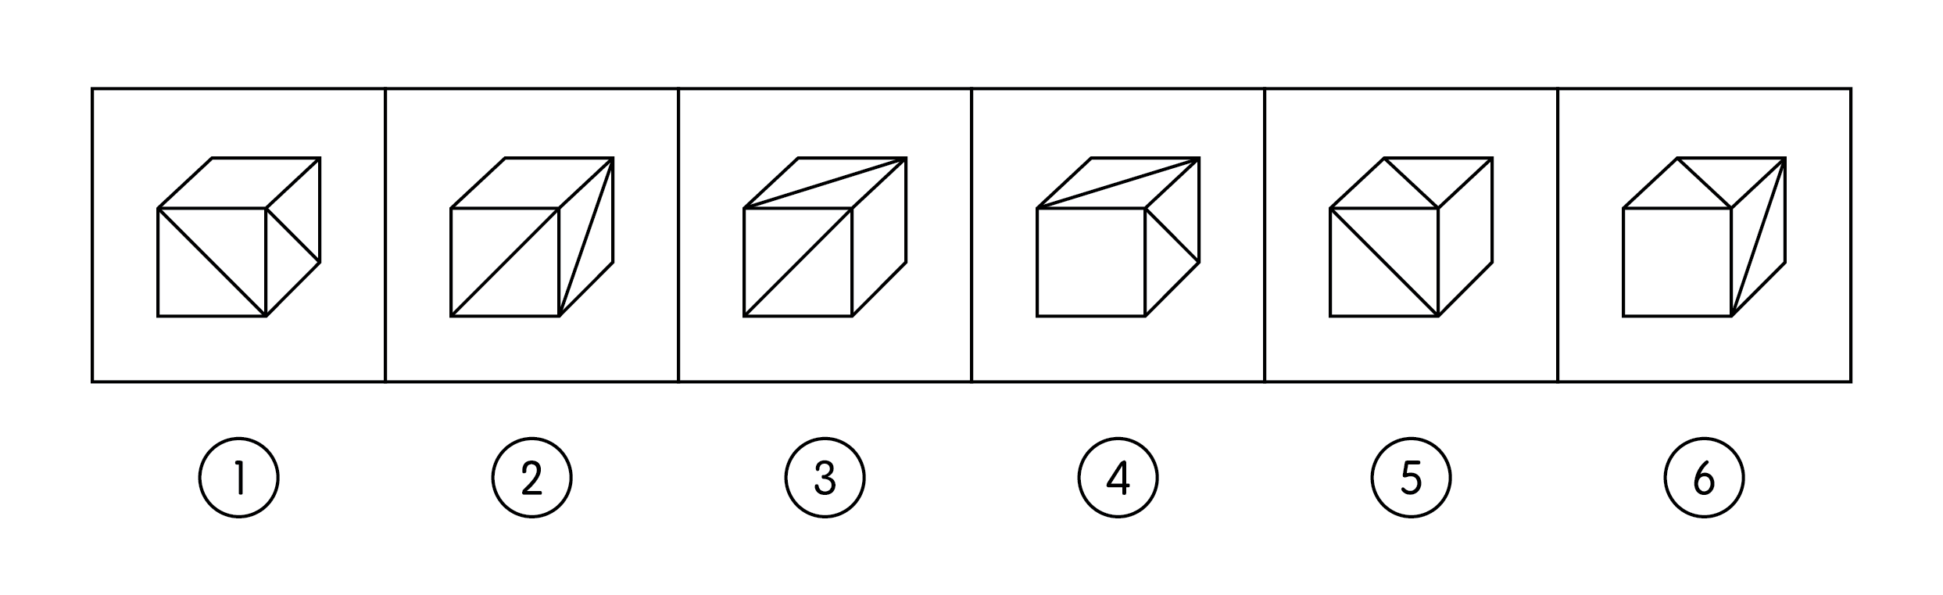
A. ①②⑥，③④⑤
B. ①③⑥，②④⑤
C. ①④⑤，②③⑥
D. ①⑤⑥，②③④

81. (2014全国)把下面的六个图形分为两类，使每一类图形都有各自的共同特征或规律，分类正确的一项是：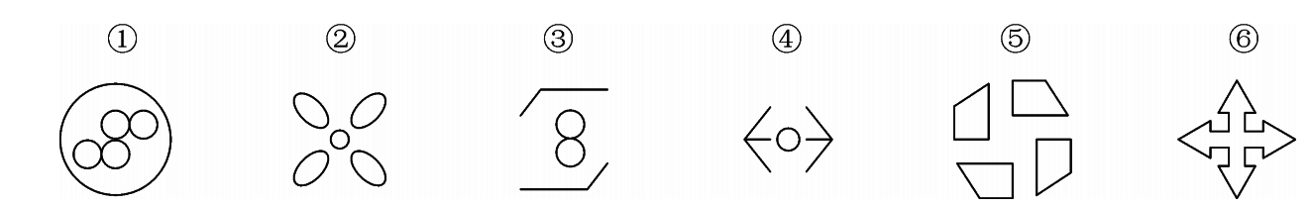
A. ①③④，②⑤⑥
B. ①③⑤，②④⑥
C. ①②⑥，③④⑤
D. ①④⑥，②③⑤

82. (2014全国)把下面的六个图形分为两类，使每一类图形都有各自的共同特征或规律，分类正确的一项是：
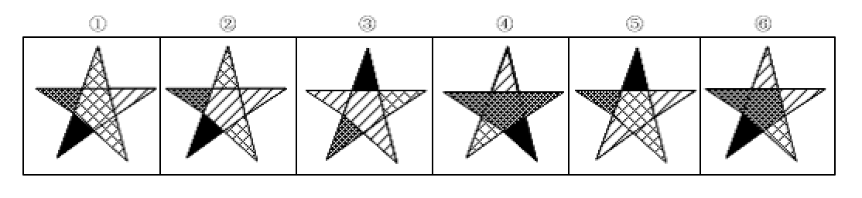

A. ①③⑤，②④⑥
B. ①③⑥，②④⑤
C. ①③④，②⑤⑥
D. ①④⑤，②③⑥

83. (2014全国)从所给的四个选项中，选择最合适的一个填入问号处，使之呈现一定的规律性：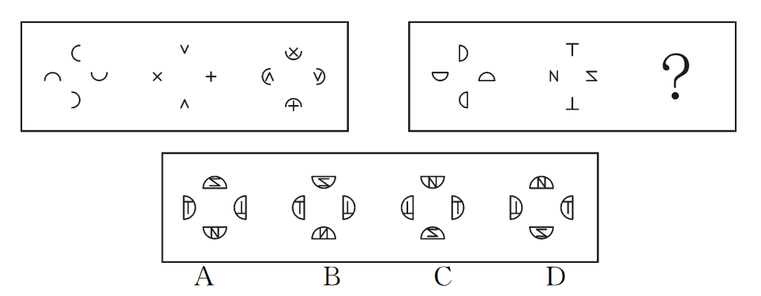

84. (2014全国)从所给四个选项中，选择最合适的一个填入问号处，使之呈现一定的规律性( )。
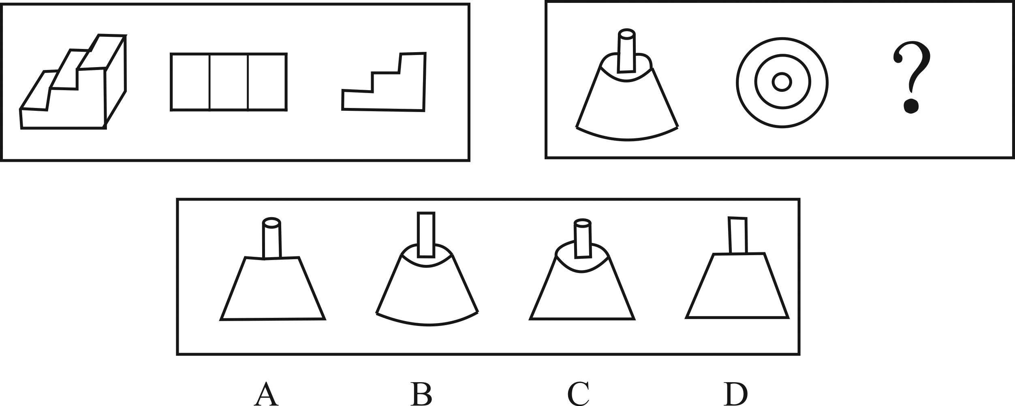

85. (2014全国)下列中的立体图形①是由立体图形②、③和④组合而成，下列哪一项能够填入问号处( )。
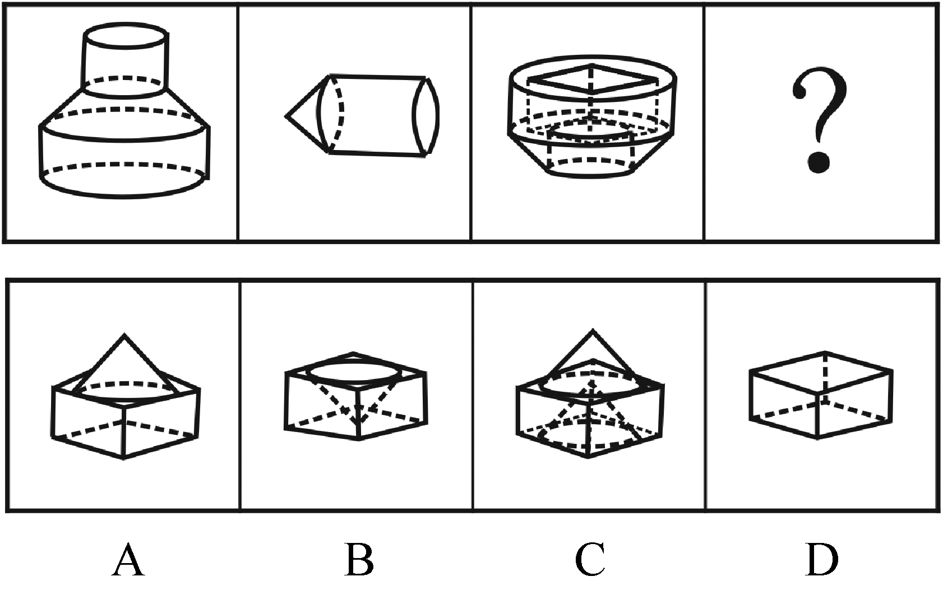

86. (2016江西)厨师∶炒鱿鱼
A. 法官∶和稀泥
B. 高手∶摆擂台
C. 脚夫∶撂挑子
D. 司机∶开天窗

87. (2014全国)红茶∶发酵∶保健
A. 丝绸∶染色∶收藏
B. 玉镯∶磨制∶装饰
C. 石油∶蒸馏∶燃烧
D. 中药∶采摘∶治病

88. (2014全国)木材∶抽屉∶收纳
A. 钢铁∶剪刀∶切割
B. 棉花∶毛线∶保暖
C. 城墙∶石头∶防御
D. 橡胶∶气垫∶缓冲

89. (2014全国)抽样调查∶抽样原则
A. 调查问卷∶征求意见
B. 设备操作∶操作规程
C. 数学模型∶建模软件
D. 人物访谈∶访谈内容

90. (2014全国)( )对于国家相当于免疫对于( )
A. 民族；脱敏
B. 人民；淋巴
C. 国防；生物
D. 阶级；疫苗

91. (2014全国)生命：生物
A. 思维：人类
B. 绿色：植物
C. 节气：历法
D. 收获：秋季

92. (2014全国)交通∶拥堵∶治理
A. 生活∶贫困∶救济
B. 食材∶讲究∶享用
C. 音乐∶动感∶聆听
D. 健康∶虚弱∶保健

93. (2014全国)创新∶僵化
A. 发展∶前进
B. 开放∶闭塞
C. 计划∶秩序
D. 革新∶失败

94. (2014全国)言而有信∶言而无信∶承诺
A. 童叟无欺∶明码实价∶交易
B. 心满意足∶贪心不足∶满意
C. 言之凿凿∶口说无凭∶证据
D. 文思泉涌∶搜索枯肠∶知识

95. (2014全国)坚若磐石对于( )相当于( )对于良心
A. 信心；落井下石
B. 品质；铁石心肠
C. 懦弱；金石为开
D. 意志；知恩图报

96. (2014全国)角色混同指的是将自己所具有的不同角色相混淆，而发生的导致背离角色期待和角色规范的行为。根据上述定义，下列哪项属于角色混同？( )
A. 老李是某局局长，对于儿子提出的要求，他常常不自觉地说：“这事得和其他同志研究研究。”为此，他多次受到妻子的批评
B. 小王是个游戏迷，他常常将工作中的同事假想成游戏中的玩家，也常常将游戏中的玩家想象成自己的某个同事
C. 庄周梦见自己变成蝴蝶，醒过来之后惊惶不定，庄周不知自己梦中变成了蝴蝶，还是蝴蝶梦中变成了自己
D. 到北京来打工的某外省青年有时不自觉地说起家乡话，常常弄得同事莫名其妙

97. (2015辽宁)内隐学习是指一种无需意志努力的潜意识的学习。这种学习的特点在于人们潜意识地获得某种知识，而且无需意志努力就可以将这些知识提取出来，并应用于特定任务的操作中。根据上述定义，下列不属于内隐学习的是( )。
A. 生长在京剧世家的孩子耳濡目染，很小就会唱京剧
B. 小张在高考前做了大量数学习题，因此在数学考试中获得高分
C. 小李经常看别人下象棋，时间一长，他也掌握了下象棋的方法
D. 儿童无需系统地学习语词和语法规则，不知不觉地就会说母语

98. (2019黑龙江)选择性曲解是指人们面对客观事物，经常会不自觉地把外界输入的信息与头脑中早已存在的模式相结合，从而出现根据自己固有的价值体系和既定的情感好恶来解释所接受信息的倾向。根据上述定义，下列属于选择性曲解的是( )。
A. 爱屋及乌
B. 指鹿为马
C. 按图索骥
D. 度日如年

99. (2019湖北)组织控制是指组织用各种规章制度和奖惩手段来约束组织成员行为，以保证组织的决策和指令能够有效地贯彻执行，维护组织的各项秩序。根据上述定义，下列最能体现组织控制的是( )。
A. 某高校不断加强对外交流，派遣访问学者的名额逐年增加
B. 某外企实行上班打卡制，如果员工去见客户可以不用打卡，但须在前一天向上级报告
C. 某公司每年举办新人入职会，以便让新加入团队的成员尽快熟悉环境
D. 某生产厂商为了提高员工生产积极性，薪酬计算由原来的计时绩效改为计件绩效

100. (2014全国)顺从型互动是指行动者之间发生性质相同或方向一致的行动过程，常有三种形式：有意无意向他人发出信号或暗示，并引起他人反应；不经过考量，直接按照他人的方式去行动；行动者在他人压力下接受他人行动方式，并且照做。根据上述定义，下列不属于顺从型互动的是( )。
A. 小文对新来的家教老师不满意，但无奈于父母的苦心和已缴的学费，还是开始了家教课程
B. 护士阿姨一边说“不哭啊，一点都不疼”，一边在毛毛的手臂上注射，毛毛果然没哭
C. 大家对小刘的业务能力有目共睹，连素来挑剔的老主任也赞成选小刘为业务主管
D. 很多投资者寻找项目时什么热就投资什么，股票热炒时炒股票，翡翠热时炒翡翠

101. (2015四川)矩阵对策是指处于利益竞争的两个关系主体，各自可选的策略有限，且在一局对策中双方得失和为零的现象，即要不成功、要不失败。对策中，一方真正成功的措施应该是，针对对方所采取的行动相应地制定有利于自己的应对策略，各方选择的策略必定是自己对对方策略预测的最佳反应。根据上述定义，下列属于矩阵对策的是( )。
A. 在进入奥运女子排球决赛后，某国家队重新安排队员阵容和出场顺序
B. 齐王和田忌按原条件重新赛马，并约定每局比赛须用同等级的马参赛
C. 劳资双方进行薪资谈判，经过反复的讨价还价，最终双方都作出让步
D. 丈夫要去踢球，妻子要去看电影，儿子要去游乐园，最后三人去郊游

102. (2014全国)签名效应是指当人们在纸上写下自己名字时，大脑中的自我意识会加强，此时看到喜欢的东西，更容易把物品和自己联系起来，产生“这个东西真适合我”等想法，从而激发购买欲望。根据上述定义，下列现象可用签名效应解释的是( )。
A. 快递公司坚持“先签字后验货”的做法
B. 采取实名捐款的办法能够募捐到更多善款
C. 中介公司要求租客在看房前签订《看房协议书》
D. 手术前，患者被要求在《知情同意书》上签字

103. (2014全国)红旗原则是指如果侵犯著作权的事实是显而易见的，网络服务商就不能装作看不见，或以不知道侵权的理由来推脱责任。根据上述定义，下列适用红旗原则的情形是( )。
A. 未经用户许可，某客户端软件就能够自动扫描、获取用户个人数据
B. 甲某利用网络服务商提供的免费存储空间，非法经营盗版影视作品
C. 乙某上传正在首播的某热门电视剧，并被网站编辑推荐到下载首页
D. 丙某通过第三方在有下载功能的互联网电视上获取未经授权的节目

104. (2019天津)扩大论题和缩小论题在辩论赛中很常见。在相互的辩驳中，辩手们常常故意扩大对方的论题，将对方的论题推到荒谬的地步，以利于本方的反驳和进攻；同时为了利于本方立论与防守，辩手们又常常故意缩小本方的论题。根据上述定义，下列采用了扩大论题的是( )。
A. 将论题“中学生异性交往弊大于利”解释成“中学生异性过分密切交往必定弊大于利”
B. 将论题“人性本恶”解释成“人具有与生俱来的本能和欲望，因此人性是恶的”
C. 将论题“德国人很严谨”解释成“所有德国人都很严谨”
D. 将论题“人性本善”解释成“没有人不是善的”

105. (2019天津)注意分为内源性注意和外源性注意。内源性注意是指个体根据自己的目标或意图来分配注意、支配行为，是主动注意；外源性注意是指由个体外部信息引起的个体注意，是被动注意。根据上述定义，下列属于内源性注意的是( )。
A. 据客户的要求，广告设计师特别关注了大量以温馨家园为题材的售楼广告素材
B. “轰”的一声响，大家不由地都回头看了一眼
C. 六一儿童节，公园里奇幻的魔术表演受到许多小朋友和家长的喜爱
D. 超市琳琅满目的商品，包装各异、颜色鲜亮，吸引了许多顾客的眼球

106. (2014全国)调查显示，中国消费者对奢侈品品牌的忠诚度远远低于西方消费者，对许多中国消费者而言，高价格仍然很重要，物有所值仍然比品牌重要，而且现阶段甚至比质量还重要。由此可以推出()。
A. 中国消费者购买奢侈品时往往不会考虑价格因素
B. 中国消费者喜欢购买价格高且物有所值的奢侈品
C. 比起知名度来，奢侈品的价格更吸引中国消费者
D. 中国消费者不甚关注知名奢侈品的价格及其质量

107. (2015四川)一个人生活虽然很难，但也必须学会一个人，不要轻易依赖别人。这样以后身边的人都离开你的时候，你还可以好好活下去。如果以上为真，则以下哪项为真？( )
A. 身边人都离开时还可以好好活，未必是因你以前学会如何一个人生活
B. 不能独自生活的人，在身边的人都离开他的时候，就无法好好活下去
C. 一个人生活虽然很难，但也比身边的人都离开他的时候要来得容易些
D. 不要轻易依赖别人，因为一个人生活的时候会很艰难无法好好活下去

108. (2014全国)某局办公室共有10个文件柜按序号一字排开。其中1个文件柜只放上级文件，2个只放本局文件，3个只放各处室材料，4个只放基层单位材料。12345678910要求：（1）1号和10号文件柜放各处室材料；（2）两个放本局文件的文件柜连号；（3）放基层单位材料的文件柜与放本局文件的文件柜不连号；（4）放各处室材料的文件柜与放上级文件的文件柜不连号；（5）已知4号文件柜放本局文件，5号文件柜放上级文件。由此可以推出( )。
A. 9号文件柜放基层单位材料
B. 2号文件柜放基层单位材料
C. 7号文件柜放各处室材料
D. 6号文件柜放各处室材料

109. (2014全国)研究小组利用超级计算机模拟宇宙，并结合多种其他计算，证明了在我们这个加速膨胀的宇宙中，描述大尺度时空结构的因果关系网络曲线图，是一个具有显著聚类特征的幂函数曲线，和许多复杂网络如互联网、社交网、生物网络等惊人的相似。由此可以推出( )。
A. 人脑研究有助于了解宇宙的结构
B. 宇宙就是一个大脑或一台计算机
C. 宇宙万物的演化遵循同样的规律
D. 复杂系统演化存在某种相似法则

110. (2014全国)素数是指只含有两个因子的自然数（即只能被自身和1整除）。孪生素数，是指两个相差为2的素数。比如，3和5，17和19等。所谓的孪生素数猜想，是由希腊数学家欧几里得提出的，意思是存在着无穷对孪生素数。该论题一直未得到证明。近期，美国一位华人讲师的最新研究表明，虽然还无法证明存在无穷多个之差为2的素数对，但存在无穷多个之差小于7000万的素数对。有关方面认为，如果这个结果成立，那么将是数论发展的一项重大突破。以下哪项如果为真，最能支持有关方面的观点?( )
A. 这位华人讲师长期从事数学领域的相关教学和科研工作
B. 关于孪生素数猜想的证明需要一个漫长的、逐步推进的过程
C. 这是第一次有人正式证明存在无穷多组间距小于定值的素数对
D. 7000万这个数字很大，离孪生素数猜想给出的2还有很大距离

111. (2014全国)该不该让小孩玩电脑游戏？这让很多家长困扰，因为有太多的报告指责游戏正摧毁着下一代。不过一项新的研究显示，玩游戏有益于小孩的阅读能力，甚至可帮助他们克服阅读障碍。以下哪项如果为真，最不能支持上述结论？( )
A. 研究发现，如果让孩子们玩体感游戏，即依靠肢体动作变化来操作的游戏，累计超过12小时，孩子的阅读速度及认字准确率会显著提升
B. 儿童阅读障碍主要与神经发育迟缓或出现障碍有关，游戏只能暂时提高阅读速度，却无法克服阅读障碍
C. 长期玩游戏的儿童阅读游戏规则更容易，还会对游戏中出现的画面变得敏感，但却对周围的事物表现冷漠
D. 相比玩单机版游戏的儿童，玩网络互动游戏的儿童会更加注重相互交流，因此他们的阅读能力提高得更快

112. (2018安徽).如果用户手机里安装了企业的手机客户端，那么就可以大大提高用户游览手机时看到企业标识和名称的机会，进而达到宣传企业形象和品牌的目的，提高企业知名度。上述结论的假设前提是( )。
A. 手机用户数量增长势头强劲
B. 手机客户端是项成熟的技术
C. 手机用户有游览手机的习惯
D. 手机营销的时效强、成本低

113. (2018河南)在南极海域冰冷的海水中，有一种独特的鱼类，它们的血液和体液中具有一种防冻蛋白，因为该蛋白它们才得以存活并演化至今。但时至今日，该种鱼类的生存却面临巨大挑战。有人认为这是海水升温导致的。以下哪项如果为真，最能支持上述观点？( )
A. 防冻蛋白能够防止水分子凝结，从而保证南极鱼类正常的活动，气候变暖使得该蛋白变得可有可无
B. 南极鱼类在低温稳定的海水中能够持续地演化，而温暖的海水不利于南极鱼类的多样性
C. 南极海水中的含氧量随气温上升而下降，缺氧导致防冻蛋白变性，易沉积于血管，导致供血不足，从而缩短鱼的寿命
D. 并非所有南极物种都具有防冻蛋白，某些生活于副极地的物种并没有这种蛋白

114. (2014全国)研究发现，试管婴儿的出生缺陷率约为9%，自然受孕婴儿的出生缺陷率约为6.6%。这两部分婴儿的眼部缺陷比例分别为0.3%和0.2%，心脏异常比例分别为5%和3%，生殖系统缺陷的比例分别为1.5%和1%。因而可以说明，试管婴儿技术导致试管婴儿比自然受孕婴儿出生缺陷率高。以下哪项如果为真，最能质疑该结论?( )
A. 试管婴儿要经过体外受精和胚胎移植过程，人为操作都会加大受精卵受损的风险
B. 选择试管婴儿技术的父母大都有生殖系统功能异常，这些异常会令此技术失败率增加
C. 试管婴儿在体外受精阶段可以产生很多受精卵，只有最优质的才被拣选到母体进行孕育
D. 试管婴儿的父母比自然受孕婴儿的父母年龄大很多，父母年龄越大，新生儿出生缺陷率越高

115. (2014全国)在一项实验中，让80名焦虑程度不同的女性完成同样的字母识别任务，同时在她们头上放置电极，观察大脑活动。结果表明，焦虑程度高的女性完成任务时脑电活动更复杂，更容易出错。实验者由此得出结论：女性焦虑影响完成任务的质量。以下哪项如果为真，最能反驳上述结论？( )
A. 焦虑程度高的女性与其他女性相比在实验前对任务不熟悉
B. 女性焦虑时，大脑会受到种思绪的干扰而无法专注
C. 女性焦虑容易引发强迫症，广泛性焦虑等心理问题
D. 有研究显示，焦虑和大脑反应错误率是正相关的

2012年全国国道网车流量较大的地区主要集中在北京、天津、上海、江苏、浙江、广东和山东，上述省市国道网的日平均交通量均超过2万辆。全国国道网日平均行驶量为244883万车公里，北京、天津、河北、山西、上海、浙江、湖北、广东的国道年平均拥挤度均超过0.6。其中，国家高速公路日平均交通量为22181辆，日平均行驶量为148742万车公里；普通国道日平均交通量为10845辆，日平均行驶量为111164万车公里。全国高速公路日平均交通量为21305辆，日平均行驶量为204717万车公里。(注：交通拥挤度指公路上某一路段折算交通量与适应交通量的比值，反映交通的繁忙程度) 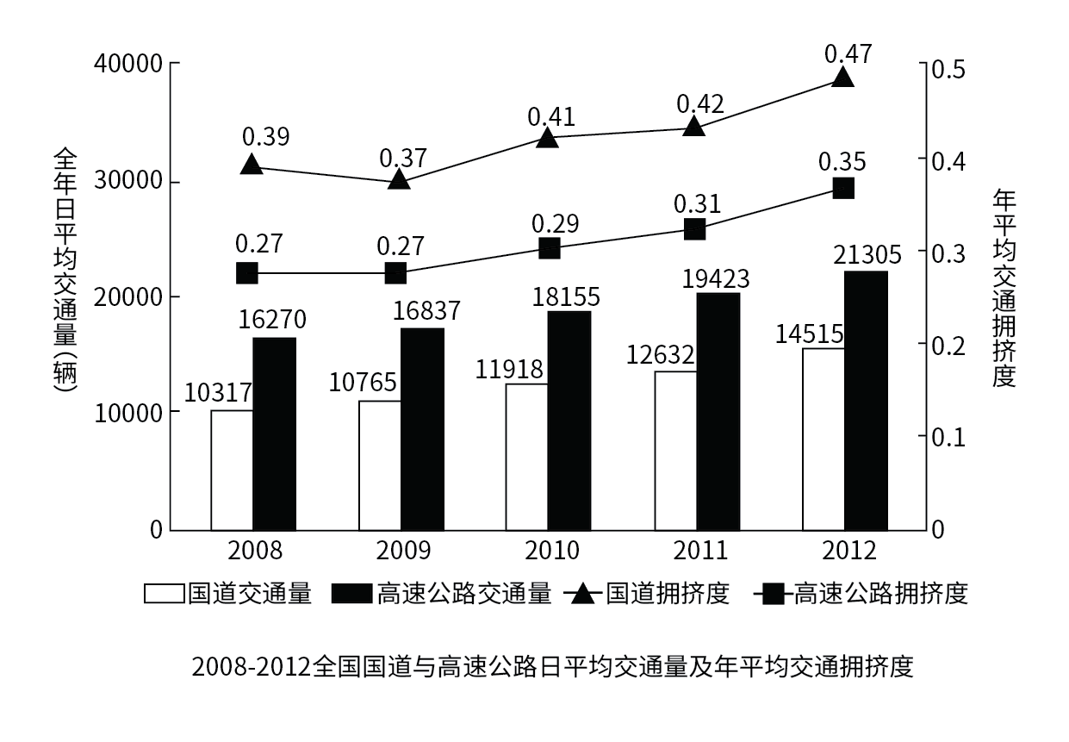
116. (2014全国)2009～2012年全国国道日平均交通量同比增速最快的一年是( )。
A. 2010年
B. 2009年
C. 2012年
D. 2011年

117. (2014全国)2008～2012年全国国道与高速公路年平均拥挤度数值相差最小的年份，高速公路全年日平均交通量为( )。
A. 10765辆
B. 16837辆
C. 12632辆
D. 19423辆

118. (2014全国)以下关于2012年日平均行驶量由高到低排序正确的是( )。
A. 国家高速公路—全国高速公路—普通国道
B. 全国高速公路—国家高速公路—全国国道网
C. 全国国道网—普通国道—国家高速公路
D. 全国国道网—国家高速公路—普通国道

119. (2014全国)2012年国家高速公路日平均交通量约是普通国道日平均交通量的( )。
A. 1.7倍
B. 1.5倍
C. 2.0倍
D. 1.8倍

120. (2014全国)能够从上述资料中推出的是( )。
A. 2008～2012年，全国国道交通繁忙程度持续增加
B. 2012年国道网日平均交通量超过2万辆的省份最多有6个
C. 2008～2012年，全国高速公路交通繁忙程度持续增加
D. 2012年国道年平均拥挤度超过0.6的省份至少有8个

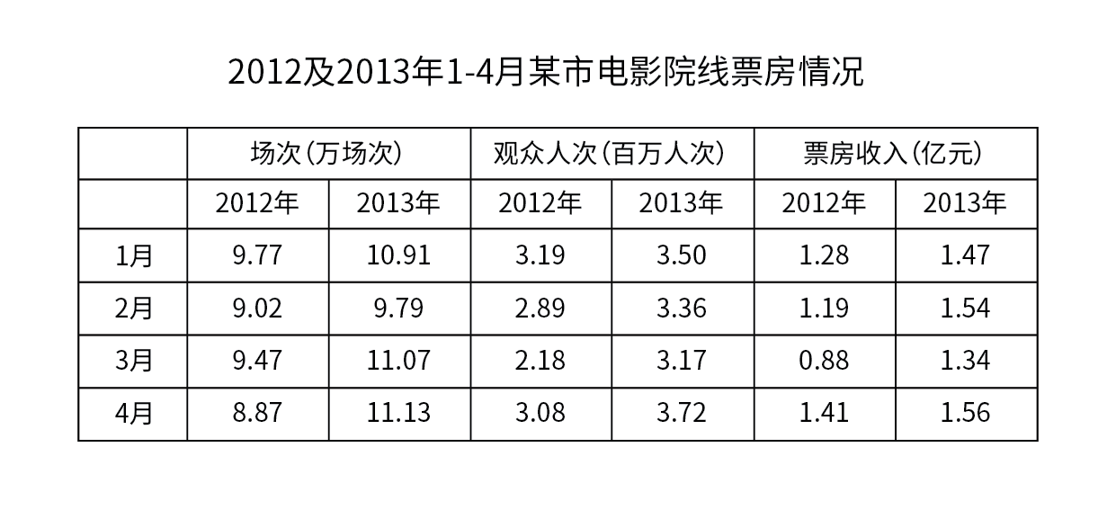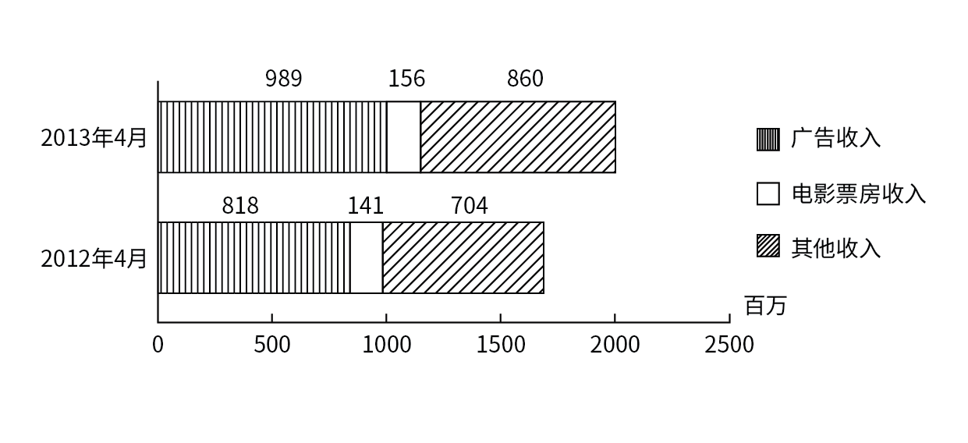
121. (2014全国)2013年1~4，该市电影院线平均每场电影观众人数最少的月份是：
A. 1月
B. 2月
C. 3月
D. 4月

122. (2014全国)2013年第一季度，该市电影院线平均每场电影的票房收入约为多少元？
A. 1170
B. 1370
C. 1570
D. 1770

123. (2014全国)2013年1～4月，该市电影院线票房收入同比增量从高到低排序正确的是( )。
A. 3月—2月—1月—4月
B. 4月—2月—1月—3月
C. 3月—4月—2月—1月
D. 4月—3月—1月—2月

124. (2014全国)2012年1~4月，该市平均每天观看电影的观众超过10万人次的月份有几个？
A. 1
B. 2
C. 3
D. 4

125. (2014全国)关于2013年4月该市广播影视情况，能够从资料中推出的是：
A. 广告收入同比上升了近两成
B. 电影观众人次环比增速下降
C. 电影票房收入同比增速快于其他收入
D. 电影播放场次环比增速慢于同比增速

2012年第三季度全国100个城市的公共就业服务机构市场中，用人单位通过公共就业服务机构招聘各类人员约643.5万人，进入市场的求职者约610万人，岗位空缺与求职人数比率比上年同期上升了1%，上年同期这100个城市中，用人单位通过公共就业服务机构招聘各类人员约577.9万人。
2012年第三季度，在所有求职人员中：失业人员所占比重为48.8%，其中，新成长失业青年占24.2%(在新成长失业青年中应届高校毕业生占51.4%)，就业转失业人员占13.4%，其他失业人员占11.2%，外来务工人员的比重为41%，外来务工人员由本市农村人员和外埠人员组成，其中本市农村人员为95.2万人。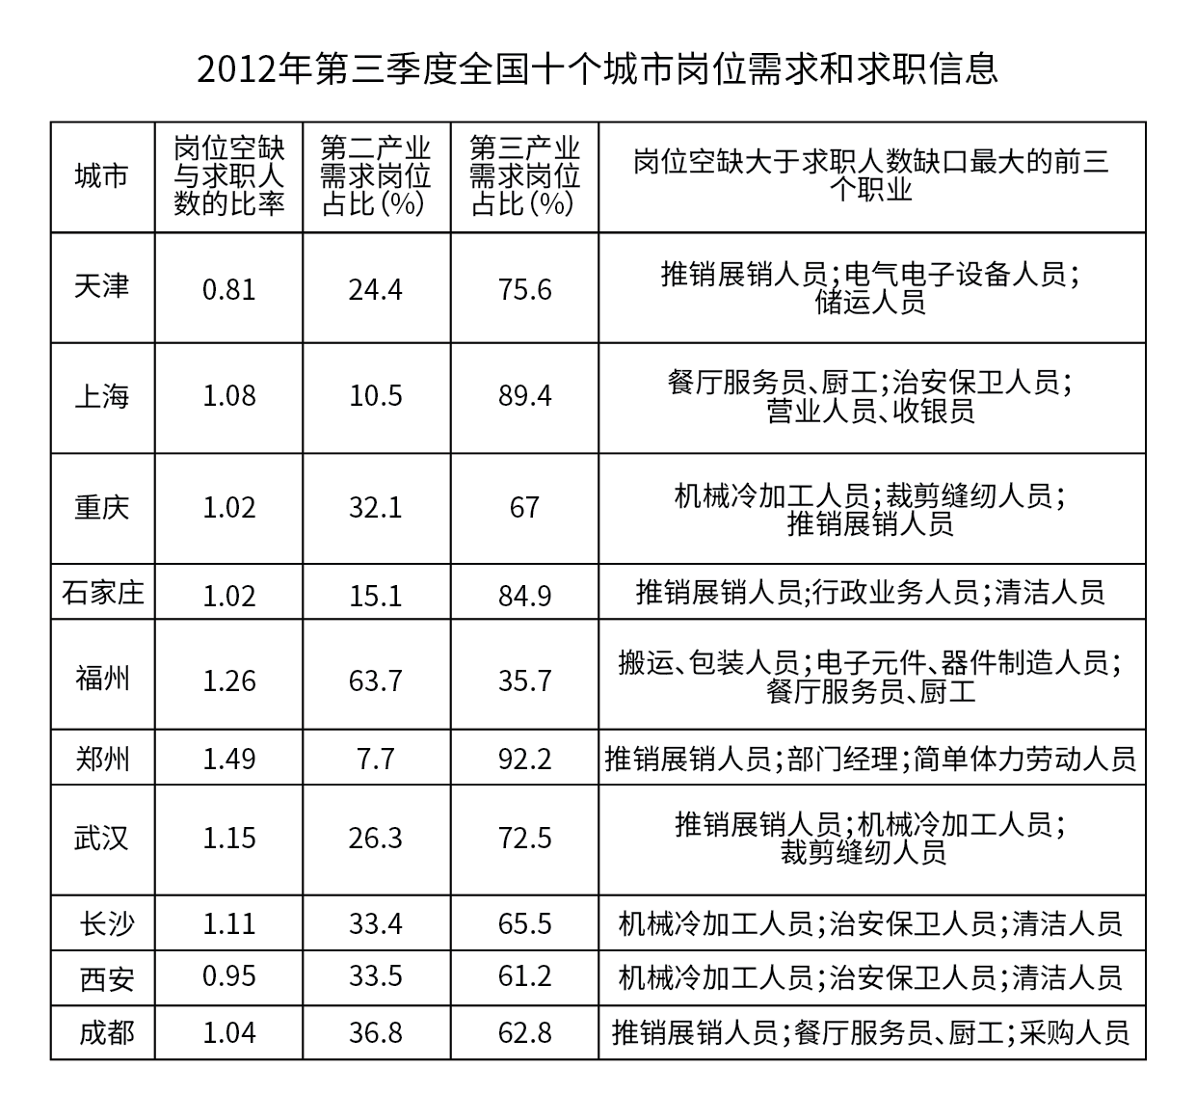
126. (2014全国)与2011年同期相比，2012年第三季度全国100个城市调查的公共就业服务机构市场供求中，进入市场的求职者人数( )。
A. 高于上年同期
B. 低于上年同期
C. 与上年同期持平
D. 无法推出

127. (2014全国)2012年第三季度全国100个城市，求职的新成长失业青年中，应届高校毕业生人数约为( )。
A. 66万
B. 71万
C. 76万
D. 81万

128. (2014全国)2012年第三季度全国十个城市中，第三产业需求岗位数超过第二产业2倍的城市共有( )。
A. 3个
B. 4个
C. 5个
D. 6个

129. (2014全国)2012年第三季度全国十个城市中，岗位空缺大于求职人数缺口最大的前三个职业，在半数以上城市中出现过的是( )。
A. 推销展销人员
B. 治安保卫人员
C. 机械冷加工人员
D. 餐厅服务员、厨工

130. (2014全国)从上述资料能够推出的是( )。
A. 2012年第三季度全国100个城市，进入市场的外来务工人员在新成长失业青年中所占的比重
B. 2012年第三季度全国100个城市，进入市场的外来务工人员中外埠人员在求职者中所占的比重
C. 2012年第三季度在全国十个城市中，劳动力缺口最大的岗位
D. 2012年第三季度在全国十个城市中，失业人员最多的城市

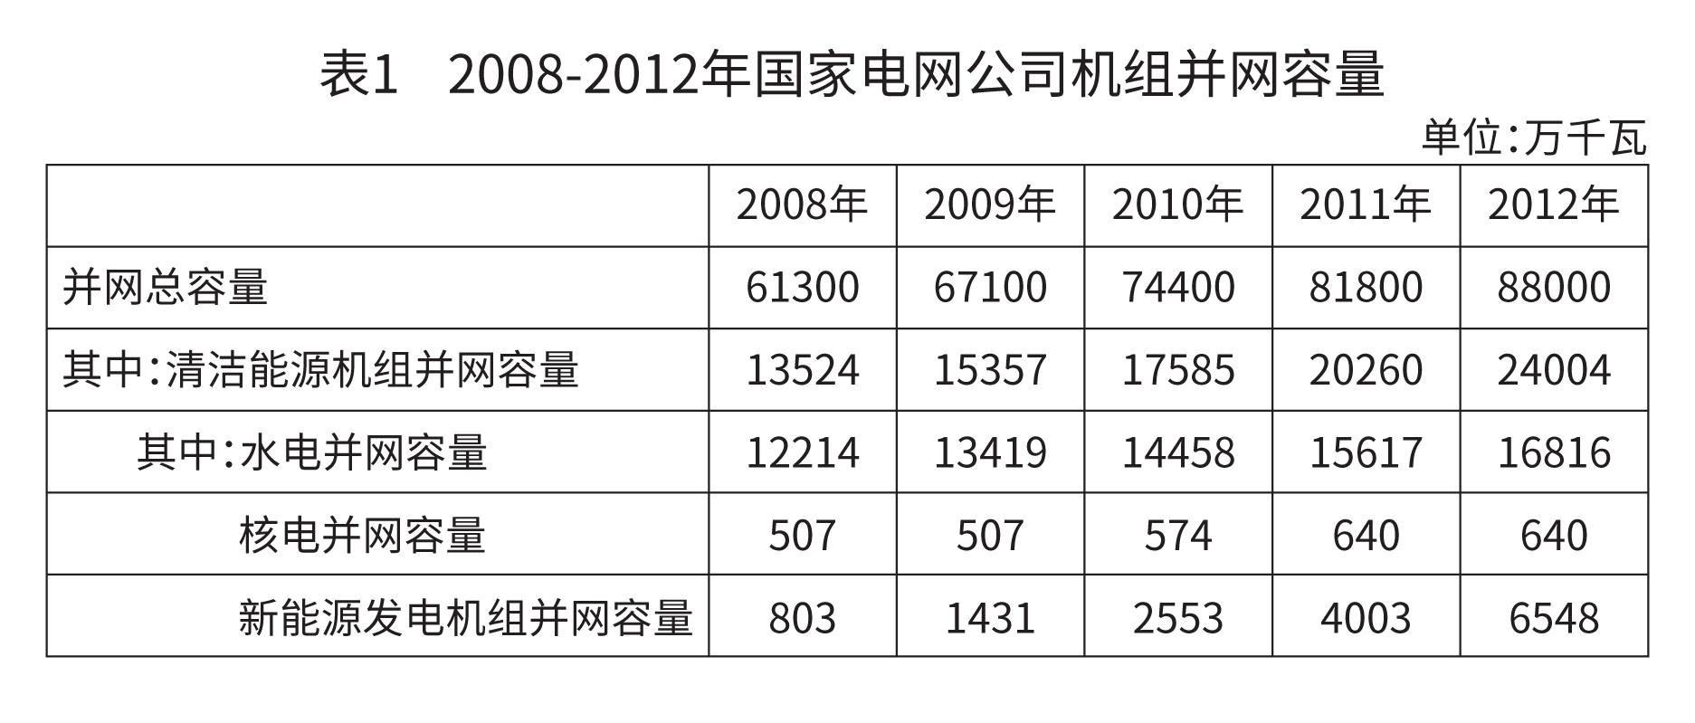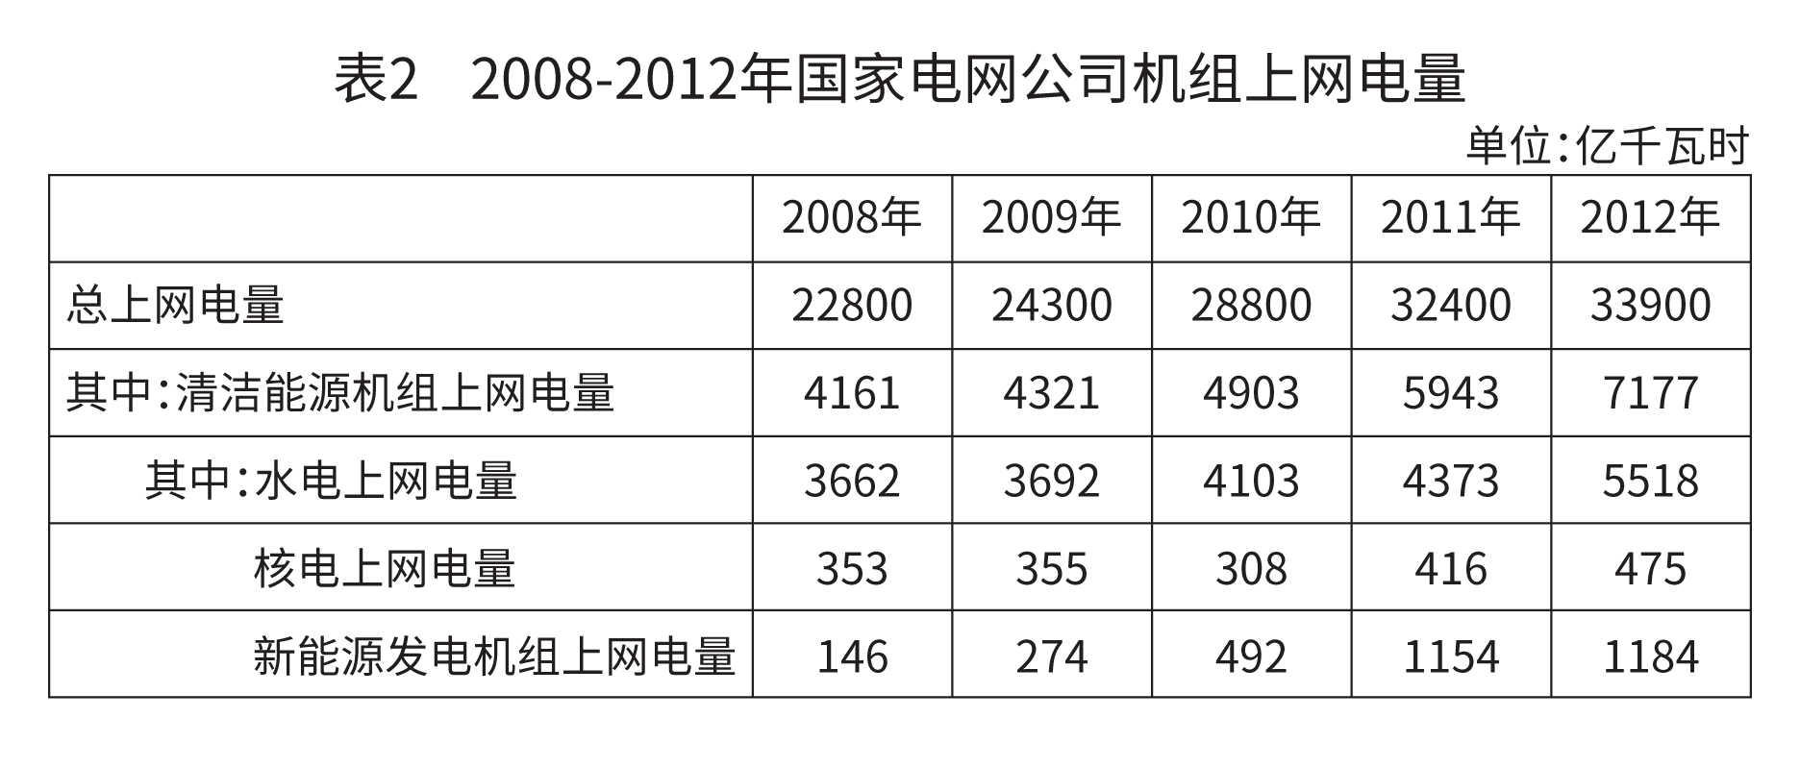
131. (2014全国)下列年份中，国家电网公司并网机组总上网电量同比增速最快的是( )。
A. 2012年
B. 2011年
C. 2010年
D. 2009年

132. (2014全国)2012年清洁能源机组并网容量与当年并网机组总容量的比重比上年( )。
A. 上升了2.5个百分点
B. 下降了2.5个百分点
C. 上升了5.5个百分点
D. 下降了5.5个百分点

133. (2014全国)下列年份中，清洁能源机组上网电量占当年并网机组总上网电量比重最高的是( )。
A. 2009年
B. 2008年
C. 2012年
D. 2011年

134. (2014全国)下列哪一张图能反映2012年清洁能源机组并网容量中水电、核电和新能源发电的构成？( )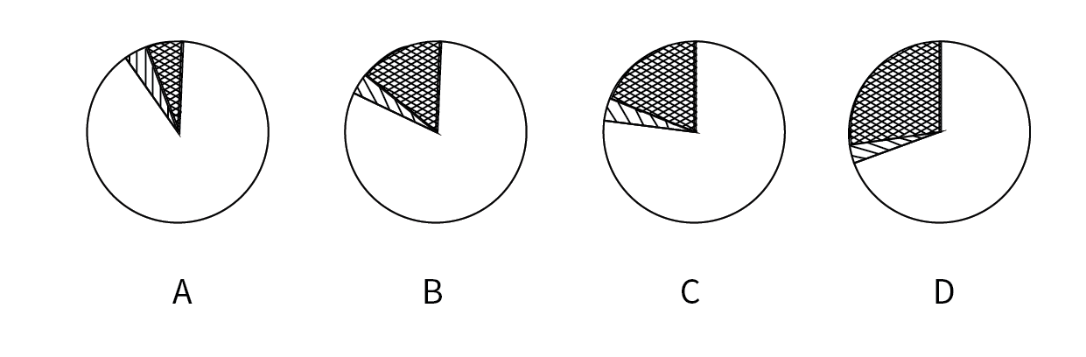

135. (2014全国)关于2008～2012年间国家电网公司清洁能源的发展，能够从资料中推出的是( )。
A. 新能源发电机组上网电量从2011年开始超过核电上网电量
B. 水电上网电量年均增长率超过同期水电并网容量
C. 新能源发电机组并网容量翻了8番
D. 核电上网电量保持持续增长

参考答案与解析
第一部分 客观题
一、单选题
第1题
【知识点】 政治常识（其它）
【答案】 D
【解析】 本题考查政治常识。①是1945年4月毛泽东在《论联合政府》中提出的党的三大优良作风；②是2013年1月22日，习近平总书记在中纪委全会上的讲话中提到的关于工作作风问题的论述；③是1949年3月在七届二中全会上，毛泽东提出的“两个务必”的思想；④是1986年1月邓小平在中共中央政治局常委会上对精神文明建设发表重要讲话中提到的关于精神文明建设的一个重要思想。本题中事件时间先后顺序是①③④②。故选D。
【来源】 2014年国家公务员考试《行测》真题第1题,新3.11今日作业-常识判断第2题,7.1今日作业-常识判断第2题,20国考真题模考第10季（新版）第1题

第2题
【知识点】 科技常识其它
【答案】 B
【解析】 本题考查科学常识。A项，正确，宇航员在太空中可以使用特定的加热器对食品进行加热。B项，错误，宇航员在太空中处于失重状态，重力变小，返回地面后重力增加，但是质量不变。C项，正确，在太空中处于失重状态，宇航员应睡在固定的睡袋中，以免被气流推动误碰仪器设备开关。D项，正确，航空器中存在空气，声音可以直接传播，在同一航空器中的宇航员可以直接交谈，无需借助无线电通讯设备。因此本题选B。
【来源】 2014年国家公务员考试《行测》真题第2题,20国考真题模考第10季（新版）第2题

第3题
【知识点】 中国地理
【答案】 A
【解析】 本题考查法律常识。A项，错误，主权，即国家主权，是国家最重要的属性，为国家所固有，并非由联合国赋予。B项，正确，一国的领海和领空都是其领土的组成部分。C项，正确，我国南海四大群岛是东沙、西沙、中沙和南沙群岛。D项，正确，我国与越南、缅甸、吉尔吉斯斯坦等十几个国家接壤。因此本题选A。
【来源】 2014年国家公务员考试《行测》真题第3题,综合模考第二季第14题,模考周（五）第15题,20国考真题模考第10季（新版）第3题

第4题
【知识点】 宏观经济学
【答案】 C
【解析】 本题考查历史常识。题干给出的五类产业，出现最早的应该是农产品加工业，出现最迟的是信息产业，它是在第三次产业革命之后产生，因此排除A、D两项。内燃机发明之后才推动了石油化工工业的产生，即石化产业产生于第二次工业革命，而第一次工业革命中纺纱机的产生催生了服装业的产生发展。因此本题选C。
【来源】 2014年国家公务员考试《行测》真题第4题,20国考真题模考第10季（新版）第4题

第5题
【知识点】 中国古代史
【答案】 A
【解析】 本题考查历史常识。
A项，当选，佛教于汉朝传入中国，南北朝在汉代之后。
B项，不当选，玉米原产于美洲，16世纪才传入中国，半坡原始居民生活于公元前。
C项，不当选，铁制品出现于春秋时期，此前的商周时期尚无铁制品。
D项，不当选，造纸术发明于东汉年间，秦朝不可能有纸制风筝。
因此本题选A。
【来源】 2014年国家公务员考试《行测》真题第5题,7.09今日作业-常识判断第6题,10.01今日作业-常识判断第13题,3.13今日作业-常识判断第6题,7.3今日作业-常识判断第6题,20国考真题模考第10季（新版）第5题

第6题
【知识点】 法理学
【答案】 C
【解析】 本题考查法律常识。A项，“法无明文授权不得为”指行政主体在行政过程之中应依法办事。“人的权利根源于法条”指人的权利由法律规定，我们行使权力的前提是遵纪守法。二者不对应。B项，“在法律面前人人平等”是指人人平等地享有法律规定的权利和承担法律义务，不允许任何人享有超越法律的特权。“人的自由不能被剥夺”本身说法错误，人在触犯法律的情况下是可以被剥夺自由的。二者不对应。C项，“迟到的正义不是正义”是英国的一句法律谚语，它强调了对司法程序正义的重要性而非。这句话的意思是说，即使司法裁判的结果是公正的，如果过迟做出裁判，或者过迟告知当事人，程序上的不公正将使裁判成为非正义的。“效率是法的价值目标”强调的正是效率对法律具有重要的意义。二者意思相吻合。D项，“民若不告则官必不究”主要是针对自诉案件而言。“诉权只能由个人行使”本身说法错误，在公诉案件中，诉权由检察院行使。二者不对应。因此本题选C。

【来源】 2014年国家公务员考试《行测》真题第6题,20国考真题模考第10季（新版）第6题,2015年5月福建省事业单位考试《综合基础知识》真题第15题,2018年8月18日山西省运城市盐湖区公开招聘《职业倾向能力测验》真题第52题

第7题
【知识点】 法理学
【答案】 A
【解析】 本题考查法律常识。
A项，洛克曾说：“哪里没有法律，哪里就没有自由”。强调公民要依法行使权利和自由，和题目中一个人虽然可以随意挥舞自己的胳膊，但是也不能超过一定的界限相吻合。
B项，马克思说：“法典就是人民自由的圣经。”意指法律要保障人民的自由，但题干的侧重点不在如何保障自由，而在于强调法律与自由的关系。
C项，柏拉图说：“法律是自由的保姆。”它的意思和B项相同，都没有体现出法律与自由之间的关系。
D项，伏尔泰“自由只服从法律。”确实也有自由的行使权利也是有边界的，但是“只”字题目没有体现出来，相比之下A项更合适。
因此本题选A。
【来源】 2014年国家公务员考试《行测》真题第7题,20国考真题模考第10季（新版）第7题,2018年7月广西省桂林市事业单位考试《职业能力测验》真题（公共类）第42题,2019年3月2日安徽省阜阳市颍州区高校毕业生基层特岗人员《行政能力测验》真题第9题

第8题
【知识点】 辩证法
【答案】 B
【解析】 本题考查哲学常识。题干体现的是内外因辩证关系原理。唯物辩证法认为事物的内部矛盾（即内因）是事物自身运动的源泉和动力。外部矛盾（即外因）是事物发展、变化的第二位的原因。题干中强调的是内因的主要作用。故选B。
【来源】 2014年国家公务员考试《行测》真题第8题,20国考真题模考第10季（新版）第8题,2018年8月18日山西省运城市盐湖区公开招聘《职业倾向能力测验》真题第63题

第9题
【知识点】 人文常识（其它）
【答案】 A
【解析】 本题考查人文常识。
A项，体现作者李白和汪伦的朋友情，并未使用典故。
B项，青鸟为神话中为西王母取食传信的神鸟，后世以青鸟为信使的代称。
C项，孙郎即三国时期孙权在一次出行中，坐骑为虎所伤，他镇定地在马前击毙了老虎。
D项，“东篱”指种菊花的地方，语出陶渊明的《饮酒》诗“采菊东篱下，悠然见南山”。
因此本题选A。
【来源】 2014年国家公务员考试《行测》真题第9题,20国考真题模考第10季（新版）第9题,2022公基模考第五季第39题

第10题
【知识点】 人文常识（其它）
【答案】 C
【解析】 本题考查人文常识。A选项的“交通”是指交错相通，B选项的“烈士”是指有志向的人，D选项的“行李”是指出行的人。A、B、D三项中加点词语的含义均与现代汉语不同，因此本题选C。
【来源】 2014年国家公务员考试《行测》真题第10题,20国考真题模考第10季（新版）第10题

第11题
【知识点】 人文常识（其它）
【答案】 B
【解析】 本题考查人文常识。
①说的是春节，农历正月初一；
②说的是重阳，农历九月初九；
③说的是端午，农历五月初五；
④说的是寒食节，农历三月，清明节前。故顺序为春节，寒食，端午，重阳。
因此本题选B。
【来源】 2014年国家公务员考试《行测》真题第11题,专项模考-常识（二）第62题,20国考真题模考第10季（新版）第11题

第12题
【知识点】 人文常识（其它）
【答案】 D
【解析】
本题考查人文常识。A项，不当选，“量凿正枘（ruì）”是指木工度量器物孔眼的大小方圆制作可与之相契合的榫（sǔn）头。比喻说话办事须从实际出发，与木工行业相关。两者对应正确。B项，不当选，“锦上添花”是指意指在美丽的锦织物上再添加鲜花。比喻略加修饰使美者更美，引申比喻在原有成就的基础上进一步完善，它与纺织行业有关。两者对应正确。C项，不当选，“炉火纯青”是指在冶炼青铜时产生了青色的气体，杂质就基本除去了。后来道士认为炼丹炼到炉里发出纯青色的火焰就算成功了。现在用“炉火纯青”来比喻功夫达到了纯熟完美的境界，可见炉火纯青与冶炼工艺有关。两者对应正确。D项，当选，“青出于蓝”一般用以比喻学生的成就超过老师，“青”是蓝草中提炼出来的一种颜色，且颜色比蓝更深，而瓷器青花中的青色颜料来源于中东的苏麻离青，它是一种钴料，产地在波斯卡山夸姆萨村，主要用于烧制瓷器。因此本题选D。

【来源】 2014年国家公务员考试《行测》真题第12题,20国考真题模考第10季（新版）第12题,2018年内蒙古自治区公安机关留置看护监管机构考试《行政职业能力测验》真题第102题

第13题
【知识点】 自然地理
【答案】 C
【解析】 本题考查地理常识。
A项，不当选，迎风坡降水量大而背风坡降水量小、植被生长所需要充足的水分条件。因此，迎风破一般比背风坡植被茂盛，山峰两侧常常呈现完全不同的自然景观。
B项，不当选，潮湿的气团前进遇到高山阻挡时，气流被迫缓慢上升，空气在抬升的过程中遇冷凝结导致降水，因此气流随地形抬升是图中降水的主要成因。
C项，当选，该图为地形雨示意图，地形雨是湿润气流遇到山脉等高地阻挡时被迫抬升而气温降低形成的降水。形成降水的山坡正好是迎风的一面，称为迎风坡。而背风的一面，因为气流下沉，温度升高，不再形成降水，称为背风坡。地形雨如不与对流雨或台风雨结合，雨势一般不会很强，降水持续时间也不会长。
D项，不当选，气团翻过山顶到了背风坡一面，因为气流下沉，所以其温度会有所上升。
因此本题选C。
【来源】 2014年国家公务员考试《行测》真题第13题,20国考真题模考第10季（新版）第13题

第14题
【知识点】 自然地理
【答案】 B
【解析】 本题考查地理常识。
A项，不当选，霾是指原因不明的大量烟、尘等微粒悬浮而形成的浑浊现象，其核心物质是空气中悬浮的灰尘颗粒，能使大气浑浊，视野模糊并导致能见度恶化，硫酸、灰尘等离子多呈黄色或橙灰色，吸入后对人体有害。
B项，当选，露水是夜晚或清晨近地面的水气遇冷凝结成的水珠。夏天温度很高，白天农作物由于光合作用会蒸发掉大量的水分，会出现轻度的枯萎。到了夜间，露水可以为这些干枯的农作物补充水分，又使它们恢复了生机。B项露水会对农作物的生长造成危害的说法明显是错误的。
C项，不当选，雾是由悬浮于近地面空气中的微小水滴或冰晶组成的天气现象，云是大气中的水蒸气遇冷液化成的小水滴或凝华成的小冰晶。它们形成的共同条件都是温度的下降，从而导致空气遇冷产生液化或凝华。
D项，不当选，彩虹是阳光穿过空气中的小水滴发生折射和反射而产生的，在水滴内经过一次反射的光线便形成人们常见的彩虹即主虹，若光线在水滴内进行了两次反射，便会产生第二道彩虹，即副虹。
因此本题选B。
【来源】 2014年国家公务员考试《行测》真题第14题,7.12今日作业-常识判断第12题,10.04今日作业-常识判断第12题,2019公基综合模考大赛·第6季第18题,20国考真题模考第10季（新版）第14题

第15题
【知识点】 物理常识
【答案】 A
【解析】 本题考查科技常识。A项，错误，潜望镜利用了光的反射原理。B项，正确，光在光纤中传播利用的是光的全反射原理。C项，正确，打枪瞄准时闭上一只眼利用了光沿直线传播的原理。D项，正确，根据光的偏振原理可以制成看立体电影的立体眼镜。因此本题选A。
【来源】 2014年国家公务员考试《行测》真题第15题,7.12今日作业-常识判断第11题,10.04今日作业-常识判断第11题,3.22今日作业-常识判断第10题,7.12今日作业-常识判断第10题,20国考真题模考第10季（新版）第15题

第16题
【知识点】 体育常识
【答案】 D
【解析】 本题考查体育常识。一级方程式赛车要求引擎排气量在3000cc以内，A选项错误。欧洲杯和世界杯决赛圈球队数不相同，世界杯是32支，欧洲杯目前是16支，B选项错误。斯诺克台球不属于奥运会比赛项目，而是亚运会比赛项目，C选项错误。法国网球公开赛，简称“法网”，是一项在法国巴黎罗兰•加洛斯球场举办的网球大满贯赛事，D选项正确。故选D。
【来源】 2014年国家公务员考试《行测》真题第16题,20国考真题模考第10季（新版）第16题,2019年辽宁营口市站前区事业单位招聘《行政职业能力测验》真题第10题

第17题
【知识点】 科技成就
【答案】 C
【解析】 本题考查科学常识。A项，正确，弓箭的发明时间在原始社会，云梯的发明时间在春秋时期，火药的发明时间在隋唐时期。B项，正确，火炮的发明时间是14世纪，机枪是在1884年发明成功的，冲锋枪是20世纪初发明的。C项，错误，雷达作为军事武器出现是在二战期间，坦克的发明时间是一战期间的1916年，鱼雷的发明时间是19世纪60年代。D项，正确，世界上第一艘航母于1917年制造，导弹是20世纪30年代开始出现的武器，原子弹的发明时间是1945年。因此本题选C。
【来源】 2014年国家公务员考试《行测》真题第17题,3.22今日作业-常识判断第11题,7.12今日作业-常识判断第11题,20国考真题模考第10季（新版）第17题

第18题
【知识点】 人文地理
【答案】 C
【解析】 本题考查地理常识。
A项，错误，晴天之时一为卷云，不符合碎云的条件；二为云高度极高，4500至10000米，不符合云底高度1000米左右的描述。因此非最适合欣赏烟花的气象条件。
B项，错误，黄梅时节家家雨，即长江中下游的梅雨季节，为阴雨连绵的天气，雨量在200-400毫米之间。不适合燃放、欣赏烟花。
C项，正确，天空灰布悬，指的是雨层云，雨层云底部经常伴有碎雨云，云高600-3000米，符合云层的要求；雨丝定连绵，说明回下绵绵细雨，处于下雨前的状态，当空气的相对湿度达100%，即达到饱和状态才能凝成小水滴（雾、云），聚成大水滴才会下雨。下雨前的相对湿度不一定要达100%，温带大陆性气候地区多数地方的相对湿度在80%左右徘徊，接近70%的要求。因此最适合欣赏烟花的气象条件。
D项，错误，风雨、怒号，说明风大雨大，此时天气不适合燃放、欣赏烟花。
因此本题选C。
【来源】 2014年国家公务员考试《行测》真题第18题,20国考真题模考第10季（新版）第18题,2017年8月山西省临汾事业单位招聘考试《职业倾向能力测验》真题（综合类）第60题

第19题
【知识点】 自然地理
【答案】 D
【解析】 本题考查地理常识。
A项，不当选，地球的五个温度带之中亚热带、温带春夏秋冬四季分明，而寒带终年寒冷，热带终年炎热。
B项，不当选，地球上没有哪个地区仅有春季和夏季，该说法本身有误。
C项，不当选，雨季、干季是热带草原特有的季节。
D项，当选，热带雨林是地球上一种常见于赤道附近热带地区的森林生态系统，主要分布于东南亚、澳大利亚北部、南美洲亚马逊河流域、非洲刚果河流域、中美洲和众多太平洋岛屿。它的气候特点是气候炎热，雨量充沛，全年都是雨季，没有春夏秋冬四季之分。
因此本题选D。
【来源】 2014年国家公务员考试《行测》真题第19题,20国考真题模考第10季（新版）第19题

第20题
【知识点】 农业常识
【答案】 A
【解析】 本题考查科学常识。花生、大豆、向日葵和芝麻都是油料作物，A选项正确。农药在上午8～10点，下午5点以后灭虫效果最好，因为这个时段露水已干，不会稀释农药，且该时段害虫活动频繁，B选项错误。有机农作物要远离交通主干线附近，因为汽车排放的尾气中含有大量的铅以及其他重金属，会对附近农作物造成污染，C选项错误。追肥是指在作物生长过程中加施的肥料，追肥的作用主要是为了供应作物某个时期对养分的大量需要，或者补充基肥的不足，D选项错误。故选A。
【来源】 2014年国家公务员考试《行测》真题第20题,7.12今日作业-常识判断第10题,10.04今日作业-常识判断第10题,20国考真题模考第10季（新版）第20题,2017年7月辽宁本溪事业单位招聘考试《职业倾向能力测验》真题第39题

第21题
【知识点】 实词辨析
【答案】 C
【解析】 实词辨析题。先寻找提示性信息，再对比选项。
所要填入的词语修饰“情绪变化”，结合后面的“短期”可以判断填入的词语的含义是指一段时间。只有C项“时限性”最符合这一语意，C项正确。
A项“突发性”强调突然发生，与“短期”无法呼应，排除A项。
B、D两项均强调反复循环，而文段说假性抑郁症经过自我调适就能恢复，无法看出会“反复循环发作”，排除BD两项。
因此本题选C。
【来源】 2014年国家公务员考试《行测》真题第21题,6.07今日作业-言语理解与表达第6题,08.30今日作业-言语理解与表达第20题,01.30今日作业-言语理解与表达第20题,5.22今日作业-言语理解与表达第20题,08.12今日作业-言语理解与表达第20题,20国考真题模考第10季（新版）第21题,言语6-今日作业-逻辑填空1第18题

第22题
【知识点】 成语辨析
【答案】 B
【解析】 成语辨析题。先寻找提示性信息，再对比选项。
横线处词语是对横线后面的语句的解释。从“适应”一词可以判断填入的词语的语意是要能跟随信息通信技术的变化，B项“与时俱进”最为能表达这一语意。
推陈出新：指对旧的文化进行批判地继承，剔除其糟粕，吸取其精华，创造出新的文化。
与时俱进：随着时间的推移而不断发展、前进。
精益求精：精：完美，好；益：更加。好了还求更好。
破旧立新：破除旧的，建立新的。多用来形容思想、观念等。
因此本题选B。
【来源】 2014年国家公务员考试《行测》真题第22题,专项模考言语（二）第1题,专项模考-言语（二）第1题,专项模考-言语（二）第1题,20国考真题模考第10季（新版）第22题

第23题
【知识点】 成语辨析
【答案】 D
【解析】 成语辨析题。先寻找提示性信息，再对比选项。
从文段中的“消极完美主义”、“竟达到”、“缺少”、“刻板而教条”可以判断填入的词语应为贬义词。排除B项。
再根据文段中的“细枝末节”可以判断填入的词语意在说明消极完美主义者过于“较真”的一种状态，“吹毛求疵”与“较真”语意接近。D项正确。
抱残守缺：抱着残缺陈旧的东西不放。形容思想保守，不求改进。
宁缺毋滥：选拔人才或挑选事物，宁可少一些，也不要不顾质量贪多凑数。
冥顽不灵：冥顽：愚钝无知；不灵：不聪明。形容愚昧无知。
吹毛求疵：吹开皮上的毛寻疤痕。比喻故意挑剔别人的缺点，寻找差错。也指细致到挑剔的地步。
因此本题选D。
【来源】 2014年国家公务员考试《行测》真题第23题,01.30今日作业-言语理解与表达第13题,5.22今日作业-言语理解与表达第13题,08.12今日作业-言语理解与表达第13题,20国考真题模考第10季（新版）第23题,言语6-今日作业-逻辑填空1第17题,【长线班】言语5-逻辑填空1第10题

第24题
【知识点】 实词辨析
【答案】 A
【解析】 实词辨析题。先寻找提示性信息，再对比选项。
第一空，主语是“纪录片”，“纪录片”主要以声音和影像为表现形式，“记述”、“记叙”、“记载”均偏重于以文字形式记录和保存，与“纪录片”搭配不恰当，只有“记录”与之搭配得当，排除B、C、D三项。
将A项带入第二空验证，“独特的发现”语义恰当。
因此本题选A。
【来源】 2014年国家公务员考试《行测》真题第24题,02.01今日作业-言语理解与表达第1题,5.24今日作业-言语理解与表达第1题,08.14今日作业-言语理解与表达第1题,20国考真题模考第10季（新版）第24题,言语7-今日作业-逻辑填空2第13题,【长线班】言语6-逻辑填空2第10题

第25题
【知识点】 实词辨析
【答案】 C
【解析】 实词辨析题。先寻找提示性信息，再对比选项。
第二空，可首先排除D项。从该空前后的句子可知，这里意在说明在特定领域侵染时间太长，就会越来越强化自己的兴趣，而不是“弱化”。“泛化”强调指范围的扩大，这一词意与文段语意不符。排除A项。
第一空，比较BC两项。“不感兴趣”即有“忽视”之意，如果填“忽视”则会语意重复，且不能正确表达文意。结合文段第一句话，第一空所在的语句是要说明不感兴趣的东西有些时候对我们也很重要，是我们所需要的，但由于不感兴趣，反而是我们所缺少的。应填入C项“欠缺”。
因此本题选C。
【来源】 2014年国家公务员考试《行测》真题第25题,20国考真题模考第10季（新版）第25题

第26题
【知识点】 成语辨析
【答案】 B
【解析】 成语辨析题。先寻找提示性信息，再对比选项。
第一空，根据前面“并非”即可排除AC两项，“无可厚非”表示虽有缺点，但是可以原谅。“事半功倍”意为只用一半的功夫，而收到加倍的功效。形容用力小而收效大。文段对“人工培育和种植”是持肯定态度的。填入“无可厚非”和“事半功倍”就是对“人工配需和种植”的否定。
第二空，填入的词语意在说明对野生中草药资源实行大规模普查的必要性。“切中要害”指批评恰到事物的紧要处。而文段并无批评之意。排除D。
因此本题选B。
【来源】 2014年国家公务员考试《行测》真题第26题,20国考真题模考第10季（新版）第26题

第27题
【知识点】 综合考察
【答案】 A
【解析】 考查实词与成语的运用。先寻找提示性信息，再对比选项。
第一空，明显应填入一个表示某种行为的动词，且这种行为“不利于我国宪法和法律规定的人民的言论自由和出版自由的实现”。“整合”与“评价”明显不会影响到人民的言论和出版自由，故排除BC。
第二空，从文段的意思来看，作者是非常不赞同“一些学者”的看法的，认为他们把“散布谣言”也说成是“自由”，这明显是在偷换概念，而不是“以偏概全”，排除D。
因此本题选A。
【来源】 2014年国家公务员考试《行测》真题第27题,20国考真题模考第10季（新版）第27题,2017年1月7日黑龙江省绥化市社区大学生考试《行政职业能力测试》真题第21题

第28题
【知识点】 实词辨析
【答案】 B
【解析】 实词辨析题。先寻找提示性信息，再对比选项。
第一空，文段并没有批评的意思，因此应填入一个中性词，C项“妄言”是贬义词，明显不符合文段的感情色彩，首先排除C。
第二空，后文说“方块汉字的计算机输入丝毫不逊色于拼音文字”，可以看出此处的表述非常肯定，应当选择一个语气最为强烈的词语。“打破”和“批判”的表述都比较温和，而“粉碎”透露出来的含义最为坚定，程度最深，符合文段的感情色彩。
因此本题选B。
【来源】 2014年国家公务员考试《行测》真题第28题,20国考真题模考第10季（新版）第28题,2017年7月辽宁本溪事业单位招聘考试《职业倾向能力测验》真题第6题

第29题
【知识点】 成语辨析
【答案】 D
【解析】 成语辨析题。先寻找提示性信息，再对比选项。
第一空，胡适提出的观点“大胆地假设，小心地求证”，这句话概括了科学研究的两个基本步骤。由此可见，横线处成语应当与“大胆地假设”含义相似。B项“不拘一格”与D项“标新立异”合适。排除AC。
第二空，应当与“小心地求证”含义相似。D项“去伪存真”则是去掉虚假的，留下真实的，符合“小心地求证”。D项正确。
不拘一格：不局限于一种规格或一个格局，比喻打破常规。
标新立异：提出新奇的主张，表示与众不同。
革故鼎新：旧指朝政变革或改朝换代。现泛指除去旧的，建立新的。
吐故纳新：原指人呼吸时，吐出浊气，吸进新鲜空气。现多用来比喻扬弃旧的、不好的，吸收新的、好的。
因此本题选D。
【来源】 2014年国家公务员考试《行测》真题第29题,20国考真题模考第10季（新版）第29题

第30题
【知识点】 实词辨析
【答案】 C
【解析】 实词辨析题。先寻找提示性信息，再对比选项。
第一空，从文段的含义来看，迷信现象的笃信、盲从者不在少数，是由于缺乏思辨和理性。因此C项“缺失”和B项“匮乏”均符合要求。
A项“失效”明显不符合文意，D项“苍白”一般形容缺乏活力和生机，也不符合文意。第一空排除AD。
第二空，文段说“消除种种……破除种种迷信”，显然应填入一个与“迷信”并列的词语。迷信往往与愚昧无知同时出现，而与“罪恶”无关，排除B项。
因此本题选C。
【来源】 2014年国家公务员考试《行测》真题第30题,20国考真题模考第10季（新版）第30题

第31题
【知识点】 实词辨析
【答案】 D
【解析】 实词辨析题。先寻找提示性信息，再对比选项。
第一空，所谓标本，即在某一类事物中可以作为代表的事物。所以说，每一份植物标本实际上代表的是一类植物。D项“同类”正确。
第二空，“远离了阳光雨露，告别了生长的土地”，意味着植物的自然生命的结束，然而被制成标本之后，植物以另外一种形式得以保存，其生命在科学殿堂中得到了“延续”。
因此本题选D。
【来源】 2014年国家公务员考试《行测》真题第31题,20国考真题模考第10季（新版）第31题

第32题
【知识点】 综合考察
【答案】 C
【解析】 考查实词与成语的运用。先寻找提示性信息，再对比选项。
第一空，后文说地图“必须严谨如卫星所拍摄到的照片一样”，由“严谨”一词可见此处强调的是地图必须客观、实地反映特定区域的情况，而不是“清晰”或“全面”，排除AD。
第二空，“殊途同归”强调的是“同”，“千差万别”强调的是差别。前文说地图“有着各种不同的主观色彩”，强调的是“差别”。因此第二空处说的是过去不同的地图表现出的内容也各不相同，应填入“千差万别”。这一点在后文“人们加诸地图的主观性正在逐渐消失”也可得到印证。
因此本题选C。
【来源】 2014年国家公务员考试《行测》真题第32题,20国考真题模考第10季（新版）第32题,2017年7月辽宁本溪事业单位招聘考试《职业倾向能力测验》真题第4题

第33题
【知识点】 成语辨析
【答案】 D
【解析】 成语辨析题。先寻找提示性信息，再对比选项。
此题突破点为第二空，文中说“声称募集资金达200亿元，但披露的有影响力的投资项目寥寥可数”可知其前后有强烈的对比，D项“雷大雨小”最为恰当。
验证第一空，“锦上添花”比喻在原有基础上进一步完善，银行不是提供关键支持的主要力量，只能起到“锦上添花”的作用。D项正确。
借花献佛：比喻用别人的东西做人情。
纸上谈兵：比喻空谈理论，不能解决实际问题。
画饼充饥：比喻用空想来安慰自己，也指用来欺骗别人。
锦上添花：比喻好上加好，美上添美，也比喻在原有基础上进一步完善。
雷大雨小：比喻说得多，做得少；声势很大，实效很小。
因此本题选D。
【来源】 2014年国家公务员考试《行测》真题第33题,20国考真题模考第10季（新版）第33题

第34题
【知识点】 成语辨析
【答案】 A
【解析】 成语辨析题。先寻找提示性信息，再对比选项。
第一空，与“铁律”搭配的是A项“亘古不变”。
B项“一成不变”指一经形成，不再改变，带有消极的感情色彩，排除B。
C项“原封不动”比喻保持原来的样子，一点不加变动。这个词不能形容“铁律”，“铁律”是永远不会改变的规律，所以不存在“原来的样子”。排除C。
D项“颠扑不破”形容言论、学说、道理不会被推翻，不能用来形容“规律”，排除D。
验证第二空，后文出现“坚定不移”，那么与之呼应的成语为“义无反顾”。A项正确。
因此本题选A。
【来源】 2014年国家公务员考试《行测》真题第34题,20国考真题模考第10季（新版）第34题

第35题
【知识点】 实词辨析
【答案】 B
【解析】 实词辨析题。先寻找提示性信息，再对比选项。
第一空，A、D项“观照”、“消除”两词均无法与“精神”搭配，故排除AD。
第二空，“穿透”与“阻隔”搭配得当，而“超越”与“阻隔”不搭配。
因此本题选B。
【来源】 2014年国家公务员考试《行测》真题第35题,20国考真题模考第10季（新版）第35题

第36题
【知识点】 综合考察
【答案】 A
【解析】 考查实词与成语的运用。先寻找提示性信息，再对比选项。
前两空，根据后文“只是试图用试验结果来证明这些假说的合理性，而不是设法去____它”，可知第一空应填入“局限”、“拘泥”，表明现有的思路不够开阔，给自己的研究方向设置了限制。而BC两项的“受制”、“纠结”两词都不能表明是自己设了限制，排除BC。
后文想说的是“而不是去设法推翻这一学说”，据此判断第二空，C项的“求证”明显与原文意思相左，D项“排斥”不符合语境，排除CD。
验证A项，第三空填入“相去甚远”符合文意。
因此本题选A。
【来源】 2014年国家公务员考试《行测》真题第36题,20国考真题模考第10季（新版）第36题

第37题
【知识点】 实词辨析
【答案】 D
【解析】 实词辨析题。先寻找提示性信息，再对比选项。
第三空，前文说了政府的责任，后面对于自己，应用“检讨”、“检点”搭配，由此排除AB。
第二空，对于“政府的不作为”，我们的态度应为“指责”，而不是“苛责”。“苛责”，意指过严的责备。排除C。
验证第一空，“监管不力”搭配恰当。
因此本题选D。
【来源】 2014年国家公务员考试《行测》真题第37题,20国考真题模考第10季（新版）第37题

第38题
【知识点】 成语辨析
【答案】 C
【解析】 成语辨析题。先寻找提示性信息，再对比选项。
本题第二空最易辨析，首句已介绍补贴细则“迟迟没有落地”，因此对后文研究人员透露的“已经纳入到财政预算，将缺多少补多少”的说法，大部分企业是不太相信的。第二空应填入C项“将信将疑”。
验证剩余两空，C项“望而却步”、“不言而喻”符合语境。
因此本题选C。
【来源】 2014年国家公务员考试《行测》真题第38题,20国考真题模考第10季（新版）第38题

第39题
【知识点】 实词辨析
【答案】 A
【解析】 实词辨析题。先寻找提示性信息，再对比选项。
第一空，“回旋”和“舞动”比较，与“眷恋”搭配更为恰当的为“回旋”，排除CD。
第二空，“滑落”指从线轴或其他包装或缠结中滑脱；“飘落”形容物体飘荡降落的下沉状态。根据“顺着头发身体”可知“滑落”更合适。
验证第三空，“流淌”符合文意，同时也更形象生动。
因此本题选A。
【来源】 2014年国家公务员考试《行测》真题第39题,20国考真题模考第10季（新版）第39题

第40题
【知识点】 综合考察
【答案】 B
【解析】 考查实词与成语的运用。先寻找提示性信息，再对比选项。
第三空，该空应填入的成语与“用尽心力”词义相近。“处心积虑”指存着某种想法，早已有了打算，亦形容用尽心思地谋划，含贬义，排除C项。
“费尽心机”指挖空心思，想尽办法，多含贬义，排除D项。
“精雕细琢”比喻做事情精益求精，认真细致；“绞尽脑汁”形容苦思积虑，费尽脑筋，想尽办法。两个成语比较，“绞尽脑汁”与后文“用尽心力”语义更相近，更能恰当地表达进行“凭空想象的创作”时的状态，更符合句意。而“精雕细琢”不能体现“凭空想象的创作”的状态。
因此本题选B。
【来源】 2014年国家公务员考试《行测》真题第40题,专项模考言语（二）第8题,专项模考-言语（二）第8题,专项模考-言语（二）第8题,20国考真题模考第10季（新版）第40题

第41题
【知识点】 意图判断
【答案】 C
【解析】 意图判断题。先找主旨句，再结合语境和选项分析有无引申含义。
文段为分总结构，原因解释-得出结论，文段整体是个因果关系，“因此”引导的结论是重点。
文段首先介绍了民间外交相对于政府公关的优势；接着介绍了民间外交的发展现状；最后用“因此”引出文段要说明的重点，即要因势利导，通过民间外交配合公共外交，发挥其作用。C项是对主旨句的精简压缩。
AB两项来源于“因此”之前原因解释部分，非重点，排除AB。
D项的主语“媒体”过于片面，没有全面表达主旨句的含义。排除D。
因此本题选C。
【来源】 2014年国家公务员考试《行测》真题第41题,5.29今日作业-言语理解与表达第1题,08.21今日作业-言语理解与表达第1题,1.21今日作业-言语理解与表达第9题,5.13今日作业-言语理解与表达第9题,08.05今日作业-言语理解与表达第9题,20国考真题模考第10季（新版）第41题,2019年10月27日黑龙江省大庆市龙凤区事业单位考试《行政能力职业测验》真题第12题,2018年8月18日山西省运城市盐湖区公开招聘《职业倾向能力测验》真题第77题,2018年3月31日天津市滨海新区寨上街机关事业单位招聘派遣制人员《行政职业能力第7题,2018年3月31日天津市东丽区招聘政府购买服务岗位考试《行政职业能力》第7题,2019年3月30日天津市北辰区社区专职党务工作者《综合能力测试》第12题

第42题
【知识点】 主旨概括
【答案】 A
【解析】 主旨概括题。找主旨句，对比选项。
文段是总分结构，文段首句“因此，改革收入分配，其实质就是……”是中心句，A项为该句的同义替换，A项正确。文段中反复出现的主题词是“收入分配改革”，这也是文段的论述主体，因此排除CD。B项“背景”无中生有，排除B。
因此本题选A。
【来源】 2014年国家公务员考试《行测》真题第42题,20国考真题模考第10季（新版）第42题,2019年10月27日黑龙江省大庆市龙凤区事业单位考试《行政能力职业测验》真题第11题

第43题
【知识点】 意图判断
【答案】 B
【解析】 意图判断题。先找主旨句，再结合语境和选项分析有无引申含义。
文段为分总分结构，提出问题-核心观点-反面论证。文段首先指出人们忽视心理学现象偶然性的问题；接下来给出自己的观点：“心理学家不应自诩能够预测每一个案的行动，心理学的预测应该是概率性的”；最后用反面论证支撑主论点。
对比选项，只有B项与核心观点相符。
A项没有涉及偶然性在心理学上的作用，偏离了核心观点句，排除A项。
C项与文段含义不符，文段强调的是在个体层次上进行的心理预测存在错误。排除C。
由“心理学家不应自诩能够预测每一个案的行为”和“表示自己可以在……常犯的错误”可知，D项说法错误。
因此本题选B。
【来源】 2014年国家公务员考试《行测》真题第43题,6.01今日作业-言语理解与表达第10题,08.24今日作业-言语理解与表达第11题,20国考真题模考第10季（新版）第43题

第44题
【知识点】 下文推断
【答案】 D
【解析】 下文推断题。下文内容应保证论述主线与原文一致，且尽量与尾句连贯。
本文论述主体是“香炉”，而尾句说的是“宣德年间的铜香炉”，所以下文应该就这个话题展开论述，D项正确。
A项与倒数第二句有关，与尾句不连贯，排除。
B项论述主体错误，应该谈论“香炉”而不是“焚香习俗”。
C项与已有内容重复。
因此本题选D。
【来源】 2014年国家公务员考试《行测》真题第44题,20国考真题模考第10季（新版）第44题,言语10-今日作业-语句表达类第18题,【长线班】言语4-语句表达类题目第1题

第45题
【知识点】 意图判断
【答案】 B
【解析】 意图判断题。先找主旨句，再结合语境和选项分析有无引申含义。
文段开始讲述的是幸福传感器的作用，后面通过转折关联词“但”，用温度计的情况来进行类比，让读者知道温度计的不可或缺性。接下来，“科学家们相信，‘幸福’传感器也将遵循类似的进化进程”是文段的核心观点，即成为不可或缺的日用品。（本文以“科学家们”的观点作为核心观点，这是因为作者自己没有明显的观点句）。最后，又指出它比传统工具更好的地方，进行补充论证。
B项和文段核心观点完全吻合，是本文主旨，B项正确。
A项是转折前的内容，不是文段重点强调的重点。排除A。
C项，通过“虽然它们在评估人们心理状态时总会有一定程度的不确定性”“没有一个‘幸福’传感器会是完美无缺的，而且也不需要。”可知文中并非要强调其精度。排除C。
D项看似与文段第二句一致，但原文的主体是“‘幸福’传感器”，D项的主体是“人类”，主体错误，偏离了文段强调的重点，排除D。
因此本题选B。
【来源】 2014年国家公务员考试《行测》真题第45题,6.01今日作业-言语理解与表达第9题,08.24今日作业-言语理解与表达第12题,20国考真题模考第10季（新版）第45题,2015年四川省成都市简阳市事业单位考试《职业能力倾向测验》第29题

第46题
【知识点】 意图判断
【答案】 A
【解析】 意图判断题。
通过第二行的“由于”、“造成”等典型标志词，可知文段的意图就是讲空气污染现象的形成原因。
本题易错项为B项，B项不能概括最后一句话的内容，不全面，排除B。
因此本题选A。
【来源】 2014年国家公务员考试《行测》真题第46题,6.01今日作业-言语理解与表达第3题,08.24今日作业-言语理解与表达第7题,20国考真题模考第10季（新版）第46题

第47题
【知识点】 语句填空
【答案】 C
【解析】 语句填空题。通读文段，根据横线位置作答。
分析文段发现，文段共两层含义，从首句到横线句，说的是人类辨认的气体种类多及其原理；最后两句话说的是嗅觉很容易训练。横线句位于第一层内容的末尾，应该对上文进行总结。
横线句可以没有“启下”的作用，但既不“承上”也不“启下”是肯定不行的。A项不是对上文的总结，也没有“启下”，排除A。
B项不是对上文的总结，也没有“启下”，排除B。
C项总结了上文，没有启下，C项合理。
D项“第一大感觉器官”不是对上文的总结，也不是“启下”，排除D。
因此本题选C。
【来源】 2014年国家公务员考试《行测》真题第47题,6.06今日作业-言语理解与表达第4题,08.29今日作业-言语理解与表达第12题,20国考真题模考第10季（新版）第47题

第48题
【知识点】 主旨概括
【答案】 B
【解析】 主旨概括题。找主旨句，对比选项。
文段为分总结构，原因推断-得出结论（注：虽然原因比结果更短，但原因依然是“分”，结果才是“总”）。前面阐述了“延期偿债”对于地方政府的坏处，属于原因推断。接着通过“有鉴于此”后面的两个分号，从并列几个方面阐述了中央政府、有关部委、地方政府应该采取的一些做法，论述主体不能仅仅是“中央政府”或“地方政府”，根据主体排除法排除AD。
C项属于原因推断部分的内容，是为后文的结论部分服务的，排除C。
只有B项是对原文“有鉴于此”之后的内容准确的概括。
因此本题选B。
【来源】 2014年国家公务员考试《行测》真题第48题,5.30今日作业-言语理解与表达第4题,08.22今日作业-言语理解与表达第19题,20国考真题模考第10季（新版）第48题,言语2-今日作业-辅证法第10题

第49题
【知识点】 细节理解
【答案】 B
【解析】 细节理解题。通读文段，定位原文。
A项对应“启动速度快也是一大优点，其工作原理是在开机之初关闭运转较慢的蒸汽轮机，只启动燃气轮机，产生足够的热能后，再切换到联合循环模式”。
B项无中生有。
C项对应“将燃气轮机排出的高温废气，通过余热锅炉回收转换为蒸汽，进入蒸汽轮机后驱动其运转，两台轮机都将动能输送至发电机进行发电；废气再次进入锅炉，进一步将其中蕴含的热能转化为动能，降低最终排出气体的温度”。
D项对应“这样不仅环保，还能节省燃料”。
因此本题选B。
【来源】 2014年国家公务员考试《行测》真题第49题,6.05今日作业-言语理解与表达第5题,08.28今日作业-言语理解与表达第3题,20国考真题模考第10季（新版）第49题

第50题
【知识点】 语句排序
【答案】 D
【解析】 语句排序题。大胆猜测，小心求证。
观察选项，首句有4种情况，尾句有3种情况，尾句为②的较多，猜测②为尾句，先观察AB。发现A项⑥与①不连贯，B项④与③顺序反了，③应该最先提出“再生建筑”，然后才有④。所以排除AB，重新验证CD。
发现CD选项里①既出现在首句，也出现在尾句，而①中“再生建筑学”应该是③句之后的内容，并且①中的“也”不适合出现在首句，排除C。
验证D项，语义通顺。因此本题选D。
【来源】 2014年国家公务员考试《行测》真题第50题,6.06今日作业-言语理解与表达第3题,08.29今日作业-言语理解与表达第6题,20国考真题模考第10季（新版）第50题

第51题
【知识点】 语句排序
【答案】 A
【解析】 语句排序题。大胆猜测，小心求证。
观察选项，备选首句为②⑥，没有明显标志，无法排除。可观察其他句子，寻找解题突破口，①句和④句共同讨论“早期国家”和“早期城市”，相同话题挨在一起，且根据①“学者们进一步推测”可知，④在①前。排除C、D。⑤句和②句有相同话题“商贸活动”“贸易”，挨在一起。排除B。
因此本题选A。
【来源】 2014年国家公务员考试《行测》真题第51题,6.06今日作业-言语理解与表达第2题,08.29今日作业-言语理解与表达第7题,20国考真题模考第10季（新版）第51题,言语10-今日作业-语句表达类第14题

第52题
【知识点】 意图判断
【答案】 A
【解析】 意图判断题。先找主旨句，再结合语境和选项分析有无引申含义。
文段为分总结构，提出问题-解决问题。先提出问题：一方面论述足球曾经是野蛮、危险的游戏，另一方面由于深受人们喜爱，这项运动屡禁不止。那怎么办呢？于是解决问题：为了让人们可以参加足球运动同时又要改变这种野蛮形象，人们增加了足球规则和足球礼仪。也就是说，增加足球规则和足球礼仪可以解决足球运动原来面对的两个问题。给出对策的尾句为主旨句，A项与主旨句含义相符，因此本题选A。
B项偏离主旨，没有体现出文段的问题和解决问题的对策。
C项属于“提出问题”的部分，而与解决问题的对策无关。
D项无中生有，文段没有谈论“巨大的变化”，D项也没体现解决问题的对策，排除D。
因此本题选A。
【来源】 2014年国家公务员考试《行测》真题第52题,6.01今日作业-言语理解与表达第8题,08.24今日作业-言语理解与表达第13题,20国考真题模考第10季（新版）第52题,2016年2月新疆库尔勒市事业单位考试《行政职业能力测验》真题第32题

第53题
【知识点】 语句填空
【答案】 D
【解析】 语句填空题。通读文段，根据横线位置作答。
横线出现在文末，需要对上文进行总结，但要注意总结的范围。
通过“由于”和“因此”可知，横线处要填的句子要和前句构成因果关系。前面“由于”引导了两个方面——其一，没有从经济层面展开分析；其二，国别分析中范围仅限于欧洲。
照此推理，作者的这篇文章应该是对《群众与权力》进行补充的，因此针对前两个方面，横线处也要体现出两方面信息——其一，从经济层面展开分析；其二，国别范围不能是欧洲。而D项“从经济层面来谈谈中国和日本的族群特征及其启示”，和前文进行衔接最紧密。
因此本题选D。
【来源】 2014年国家公务员考试《行测》真题第53题,20国考真题模考第10季（新版）第53题

第54题
【知识点】 意图判断
【答案】 B
【解析】 意图判断题。先找主旨句，再结合语境和选项分析有无引申含义。
文段为分总结构，背景铺垫-最终结论。文段首先介绍了在传统农业社会里，国际关系展开的状态。接着用“然而”这一转折词引导出文段要说明的主旨，即在现代人们获得社会财富的方式发生了变化，世界秩序也要相应的发生改变。B项是对主旨句的合理引申，语义符合。
A项来源于背景铺垫的内容，是“然而”之前的意思，与主旨不符。
C项与A项错误原因相同，排除C。
D项不是对主旨句的全面概括，只是为了论证主旨句而进行的一方面的论述，没有体现出工商业、科技等诸多变化对“国际关系”的影响。排除D。
因此本题选B。
【来源】 2014年国家公务员考试《行测》真题第54题,6.01今日作业-言语理解与表达第7题,08.24今日作业-言语理解与表达第14题,20国考真题模考第10季（新版）第54题

第55题
【知识点】 意图判断
【答案】 D
【解析】 意图判断题。先找主旨句，再结合语境和选项分析有无引申含义。
文段为分总结构，背景铺垫-原因推断-得出结论。首句铺垫背景，第二句进行原因推断，之后结论词“因此”引导的第三句和第四句为重点句。第四句存在引导词“也就是说”，所以三四句为并列关系。两句话都是在强调：人们先利用监测台探听到地震的纵波，然后争取在地震横波之前，通过无线电波向公众预警。D项是对主旨句的同义替换。
A项的“监测难度”、B项的“精度和速度”、C项的“前提条件”均属于无中生有，排除。
因此本题选D。
【来源】 2014年国家公务员考试《行测》真题第55题,5.29今日作业-言语理解与表达第3题,08.21今日作业-言语理解与表达第5题,1.21今日作业-言语理解与表达第11题,5.13今日作业-言语理解与表达第11题,08.05今日作业-言语理解与表达第11题,20国考真题模考第10季（新版）第55题

第56题
【知识点】 细节理解
【答案】 C
【解析】 细节理解题。通读文段，定位原文。
A项对应“不过本报记者在调查中了解到，这些文学期刊大多面临传统读者减少，年轻读者难寻的窘境”，A表述正确。
B项对应“因此触网对他们而言固然是时尚，也是一种顺应时代的自我救赎”，B表述正确。
D项对应“这些杂志都有几十年的历史，从来都是几十页纸走天下”，D表述正确。
C项说法过于绝对，且“数字化是纯文学杂志摆脱困境的唯一救赎”文段中也没有提到，C项表述错误。
因此本题选C。
【来源】 2014年国家公务员考试《行测》真题第56题,01.28今日作业-言语理解与表达第1题,5.20今日作业-言语理解与表达第1题,08.15今日作业-言语理解与表达第1题,20国考真题模考第10季（新版）第56题

第57题
【知识点】 意图判断
【答案】 A
【解析】 意图判断题。先找主旨句，再结合语境和选项分析有无引申含义。
文段是通过关键词“换句话说”找到主旨句的。文段开头提出科技体制改革的问题，接着说以往角度不能解决现有问题了，现在需要从宏观角度着手，宏观角度就是要从政府管理角度着手，因此文段的意思也就是说，要科技体制改革要从政府管理角度着手，A项是对主旨句的同义替换。
B项与主旨句无关，且无中生有。排除。
C项强调要“明确政府职责”无法找到依据，属于不合理的引申。
D项只是提出了一个问题，并不是解决问题的对策句得出的，偏离主旨，排除。
因此本题选A。
【来源】 2014年国家公务员考试《行测》真题第57题,6.01今日作业-言语理解与表达第2题,08.24今日作业-言语理解与表达第18题,20国考真题模考第10季（新版）第57题

第58题
【知识点】 细节理解
【答案】 C
【解析】 细节理解题。通读文段，定位原文。
本题问的是“根本原因”，所以从原文中找“根本原因”，发现最后一句提到了“从根本上决定了欧洲经济增长将缺乏引擎”，其根本原因就是“欧盟各国的财政政策总体上仍会偏紧，能够用于刺激研发的资金有限，这意味着创新困境难有改善”，C项与之符合。
A项“制造业”与D项“产品质量”无法定位原文，属于无中生有，排除。
B项定位不准，不是“根本原因”。
因此本题选C。
【来源】 2014年国家公务员考试《行测》真题第58题,6.05今日作业-言语理解与表达第4题,08.28今日作业-言语理解与表达第4题,20国考真题模考第10季（新版）第58题

第59题
【知识点】 实词与成语综合考查
【答案】 A
【解析】 意图判断题。先找主旨句，再结合语境和选项分析有无引申含义。
文段行为脉络是：提出问题-解释原因-提出对策。其中尾句用必要条件复句提出的对策是主旨，即“推广企业对设计的认知，让企业舍得投资于设计，让企业明白设计的重要地位”。根据主旨句，可以引申出A项，A项正确。
B项“设计者与企业沟通不畅”非主旨，它只是问题的一个方面，并且“设计的市场化进程”也与文段的“让设计成为产业”的表述不符。排除B。
C项“对设计水平的评价”无中生有。排除C。
D项，文段只是说，专家认为要“让企业舍得投资”，并没有提到企业不愿投资导致“大批设计人才流失”的问题。排除D。
因此本题选A。
【来源】 2014年国家公务员考试《行测》真题第59题,6.01今日作业-言语理解与表达第1题,08.24今日作业-言语理解与表达第15题,20国考真题模考第10季（新版）第59题

第60题
【知识点】 主旨概括
【答案】 C
【解析】 主旨概括题。本文为记叙文，不好找主旨句，可从感情色彩和行文脉络入手，提炼关键词。
文段介绍了作者之所以能够成为作家的知识来源：一是读书，二是听故事，且重点强调听故事使自己获取文学灵感。若对“阅读”作广义理解，读书和听故事均可视为“阅读”。故“阅读”、“故事”、“灵感”这三个关键词能将文段主要内容准确、全面地概括出来。C项符合。
文段虽是以回忆的形式在讲述，但“回忆”并非内容要点，排除AD。
文段讲的是用耳朵听故事，论述重点落在“故事”上，“耳朵”并非论述重点，排除B。
因此本题选C。
【来源】 2014年国家公务员考试《行测》真题第60题,20国考真题模考第10季（新版）第60题

第61题
【知识点】 基础费用
【答案】 B
【解析】 本题为费用问题。设老王买进花了x万元，则市价上涨后为1.5x万元，八折出售的交易价即为1.5x×80%=1.2x万元，扣除交易费的盈利为1.2x×(1-5%)-x=7，解得x=50，因此本题选B。根据题干中等量关系可以列出方程：x(1+50%)×0.8×(1-5%)=x+7，解方程求得x=50，因此本题选B。
【来源】 2014年国家公务员考试《行测》真题第61题,专项模考-数量（三）第5题,专项模考-数量（三）第5题,20国考真题模考第10季（新版）第61题

第62题
【知识点】 溶液混合
【答案】 B
【解析】 本题为溶液问题。由于加入溶液的浓度（50%）大于原溶液浓度（10%），若想加的次数少，需要每次加的溶液尽可能多，即每次加入14克溶液，其中溶质为7克，设加入x次，原有溶液溶质为100×10%=10（克），则（10+7x）/（100+14x）>=25%，可解得x>=30/7，于是x的最小值为5，因此本题选B。
【来源】 2014年国家公务员考试《行测》真题第62题,20国考真题模考第10季（新版）第62题,2017年12月23日甘肃省国税事业单位考试《职业能力测验》真题第36题

第63题
【知识点】 穷举构造
【答案】 C
【解析】 本题为最值问题。
题干出现“最...最”，考虑穷举构造。若想使排名最后的数量最多，则其他排名的专卖店数量要尽可能少。第五名为12家，则第四、第三、第二、第一分别为13、14、15、16家，则前五名的总数量为14×5=70家，则后五名的总数量为100-70=30家。求最小值的最大情况，需让所有值尽可能接近，则第六到第十分别为x+4、x+3、x+2、x+1、x家，求和=5x+10=30，解得x=4。因此，本题选C。
【来源】 2014年国家公务员考试《行测》真题第63题,20国考真题模考第10季（新版）第63题

第64题
【知识点】 单周期
【答案】 D
【解析】 本题为周期问题。仅剩一个人没有表演过节目，意味着已经有29人表演过节目，由于每3人报一次数就会有1人表演节目，则29人表演过节目需要报数29×3=87次，因此本题选D。
【来源】 2014年国家公务员考试《行测》真题第64题,20国考真题模考第10季（新版）第64题,2017年12月23日甘肃省国税事业单位考试《职业能力测验》真题第35题

第65题
【知识点】 其他趣味杂题
【答案】 D
【解析】 本题为趣味杂题。可以用穷举的方法解题。注意爬完两层已经到了三楼，前两层楼梯，每层所需时间为15秒，到七楼还需要爬四层楼，从一楼爬到七楼的不计休息用时=15+15+20+25+30+35=140秒，而休息了三次（爬到四楼休息第一次、到五楼休息第二次、到六楼休息第三次），所以休息时间=10+20+30=60秒，所以总共耗时200s，因此本题选D。
【来源】 2014年国家公务员考试《行测》真题第65题,20国考真题模考第10季（新版）第65题

第66题
【知识点】 基本方程（组）
【答案】 B
【解析】 本题为基本方程问题。设原有的45人中有党员x人，则可列方程x/45+6%=(5+x)/50，解得x=18；职工中又两名入党，则现在党员所占比重为(18+5+2)÷(45+5)=50%，因此本题选B。（注意：该单位又有两名职工入党，单位总人数不变）
【来源】 2014年国家公务员考试《行测》真题第66题,专项模考-数量（三）第11题,专项模考-数量（三）第11题,20国考真题模考第10季（新版）第66题

第67题
【知识点】 立体几何
【答案】 A
【解析】 本题为几何问题。随意翻动每次翻动朝上一面的颜色与翻动前都不同，说明相邻的面颜色不能相同，而对立面颜色可以相同，立方体有三组对立面，因此至少要三种颜色，因此本题选A。
【来源】 2014年国家公务员考试《行测》真题第67题,20国考真题模考第10季（新版）第67题,2018年3月24日河北省衡水市市直事业单位《职业能力倾向测试》第45题

第68题
【知识点】 二集合容斥
【答案】 C
【解析】 本题为容斥问题。
设周六周日两天活动都参加的人数为x，则只报名参加周日活动的人数为2x，报名参加周日活动的人数为x+2x=3x，已知报名参加周六活动的人数与报名参加周日活动的人数比为2：1，则报名参加周六活动的人数为3x×2=6x，那么只报名参加周六活动的人数为6x-x=5x，因此，参加活动的人数为5x+x+2x=8x，有80%的职工报名参加，即总人数为8x÷80%=10x人，为报名参加活动的人数为10x-8x=2x，占只参加周六活动人数的比例为2x/5x=40%，因此本题选C。
注意：报名参加周日和只报名参加周日是两个概念，报名参加周日包含只报名参加周日和周六周日都参加的人数。
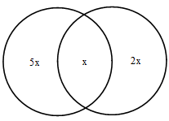
【来源】 2014年国家公务员考试《行测》真题第68题,20国考真题模考第10季（新版）第68题

第69题
【知识点】 最值其他类
【答案】 A
【解析】 本题为最值问题。已知1～12号的日期之和为（1+12）×12÷2＝78，则每人值班日期之和为78÷3=26，甲1、2号值班，则甲另外两天的值班日期只能是11号和12号，乙9、10号值班，则乙另外两个值班日期只能为3号和4号，所以丙的值班日期为5、6、7、8号，所以在丙值班的第一天到最后一天之间都必须值夜班，因此本题选A。
【来源】 2014年国家公务员考试《行测》真题第69题,20国考真题模考第10季（新版）第69题

第70题
【知识点】 基础费用
【答案】 B
【解析】 本题为费用问题。第一次有人退出时，创业人数由8人变为6人，每人多筹备1万元，共计多筹备6万元，相当于退出的两人之前筹备的资金总额，于是推出初始时每人筹备资金为3万，共24万元。退出后剩余6人投资，每人4万元。后再次有两人退出，剩余4人，每人筹备6万元，每人需要再多筹备2万元，因此本题选B。
【来源】 2014年国家公务员考试《行测》真题第70题,20国考真题模考第10季（新版）第70题,2019年9月21日天津市静海区招聘食品药品安全协勤人员考试《行政职业能力测试》第22题,2019年11月30日天津市东疆保税港区管委会政府雇员招聘《行政职业能力测验》第21题

第71题
【知识点】 排列组合基本原理
【答案】 A
【解析】 本题为排列组合问题。
先安排有要求的专家，在安排没有要求的专家。首先从二层的5个房间中选出4间，安排4名专家住宿，有种方案；再从一层的5个房间中选出3间，安排3名专家住宿，有种方案；最后安排没有要求的3人，从剩余3个房间中选出3间，安排3名专家，有种方案。根据分步乘法原理，总安排方案有××＝43200种。因此，本题选A。
【来源】 2014年国家公务员考试《行测》真题第71题,20国考真题模考第10季（新版）第71题

第72题
【知识点】 比赛问题
【答案】 B
【解析】 本题为趣味杂题。
当参赛队伍数为奇数时会出现轮空的情况，第一轮23支队伍比赛，11支队伍有对手，必有一支队伍轮空，第二轮12只队伍，不需要轮空，第三轮6支队伍，不需要轮空，第四轮3支队伍，1支队伍有对手，有一支队伍轮空，最后是冠军争夺，不需要轮空，共轮空2次。因此本题选B。
【来源】 2014年国家公务员考试《行测》真题第72题,2016年广东公务员考试《行测》真题（县级）第48题,2016年广东公务员考试《行测》真题（乡镇）第44题,20国考真题模考第10季（新版）第72题

第73题
【知识点】 统筹规划类
【答案】 D
【解析】 本题为工程问题。由题干分析可知，甲做B项目比乙快，乙做A项目比甲快，且A的工程量比B大，因此甲先单独做B项目，乙单独做A项目，然后甲乙共同完成剩余的A项目，这样的时间最短。题目给时间，没有具体单位，可以采用赋值法。赋值A项目工程总量为11×13＝143，则甲效率＝11，乙效率＝13；B项目甲单独做7天可以完成。B项目完工时，A项目剩余工作量=143－13×7＝52，所以完成A项目还需52÷(11＋13)＝13/6，即最后一天还需的天数为1/6天，因此本题选D。
【来源】 2014年国家公务员考试《行测》真题第73题,20国考真题模考第10季（新版）第73题

第74题
【知识点】 分段计费
【答案】 A
【解析】 本题为费用问题。设甲的行李重为1.5x公斤，乙的行李重为x公斤，超出10公斤的部分为y元/公斤，则有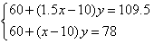，解得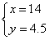，则超出10公斤的收费标准比10公斤内的低了6-4.5=1.5元。因此，本题选A。
【来源】 2014年国家公务员考试《行测》真题第74题,专项模考数量（一）第30题,专项模考-数量（一）第16题,专项模考-数量（一）第30题,20国考真题模考第10季（新版）第74题

第75题
【知识点】 不定方程(组)
【答案】 C
【解析】 本题为不定方程问题。设小张和小周捐的书包数量分别为x、y，则小李是x+y，小王是2x+y。根据题意4x+3y=25，4x是偶数、25是奇数，于是3y一定是奇数，于是y一定是奇数，把y=1、3、5、7依次代入验证，当y=3，x=4和y=7，x=1时成立。由于书包的数量顺序为：小王>小李>小张>小周，所以只有y=3，x=4满足题意，于是小王捐赠书包的数量为2x+y=11，因此本题选C。
【来源】 2014年国家公务员考试《行测》真题第75题,20国考真题模考第10季（新版）第75题

第76题
【知识点】 位置类
【答案】 C
【解析】 本题属于位置类，主要考查静态关系。
题干图形均含有两个独立小图形元素。
两个小图形的位置关系依次为相离、相交、相离、相交、相离；
正确答案应选择两条直线位置关系为相交的图形。
因此本题选C。
' '
【来源】 2014年国家公务员考试《行测》真题第76题,6.18今日作业-判断推理第3题,09.10今日作业-判断推理第3题,02.12今日作业-判断推理第2题,5.27今日作业-判断推理第2题,20国考真题模考第10季（新版）第76题,【长线班】判断1-图形推理1第43题

第77题
【知识点】 位置类
【答案】 C
【解析】 本题属于位置类，主要考查静态位置关系。
图形①④⑤两箭头是垂直关系；
图形②③⑥两箭头是平行关系。
因此本题选C。
【来源】 2014年国家公务员考试《行测》真题第77题,6.18今日作业-判断推理第2题,09.10今日作业-判断推理第2题,02.12今日作业-判断推理第1题,5.27今日作业-判断推理第1题,20国考真题模考第10季（新版）第77题

第78题
【知识点】 位置类
【答案】 A
【解析】 本题属于位置类，主要考查静态位置关系。
图①④⑥中封闭小图形之间存在交线，属于交线型相交；图②③⑤中封闭小图形之间仅存有交点，属于交点型相交。
因此本题选A。
【来源】 2014年国家公务员考试《行测》真题第78题,20国考真题模考第10季（新版）第78题,ss-0923测试试卷第14题,今日作业-判断-图推位置类第15题,【长线班】判断1-图形推理1第51题

第79题
【知识点】 位置类
【答案】 A
【解析】 本题属于位置类，主要考查翻转。
横行看，图1顺时针旋转90度得到图2，图2左右翻转得到图3。
因此本题选A。
【来源】 2014年国家公务员考试《行测》真题第79题,6.18今日作业-判断推理第1题,09.10今日作业-判断推理第1题,02.12今日作业-判断推理第14题,5.27今日作业-判断推理第14题,20国考真题模考第10季（新版）第79题

第80题
【知识点】 位置类
【答案】 B
【解析】 本题属于位置类，主要考查旋转与翻转。
图形①、③、⑥是一个立体图形滚动所得，使用时针法，依次连接空白面，不过中间顶点斜线面，过中间顶点斜线面为逆时针。
图形②、④、⑤是一个立体图形滚动所得，依次连接空白面，不过中间顶点斜线面，过中间顶点斜线面为顺时针。
如下图所示：
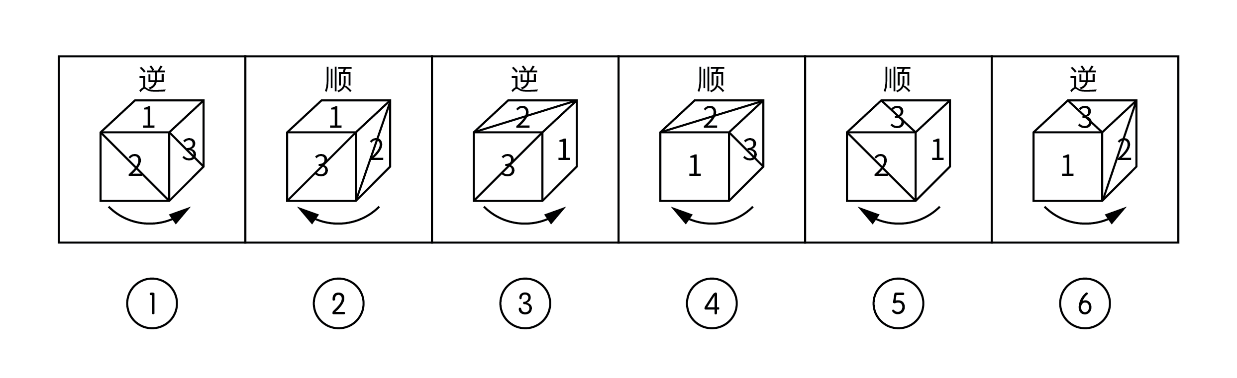
因此本题选B。
【来源】 2014年国家公务员考试《行测》真题第80题,2017年浙江公务员考试《行测》真题（A卷）第71题,2015年天津公务员考试《行测》真题（下半年）第73题,2018年广州公务员考试《行测》真题-3月25日第84题,20国考真题模考第10季（新版）第80题

第81题
【知识点】 样式类
【答案】 B
【解析】 本题属于样式类，主要考查对称性。
图①③⑤均为中心对称图形；
图②④⑥既是轴对称图形又是中心对称图形。
因此本题选B。
【来源】 2014年国家公务员考试《行测》真题第81题,20国考真题模考第10季（新版）第81题,ss-0923测试试卷第10题

第82题
【知识点】 样式类
【答案】 C
【解析】 本题属于样式类，主要考查样式识别。
五角星将空间分为六个部分，用四种条纹填充。
图形①、③、④属于一类，五角星中间的五边形与相邻的两个小三角形条纹相同。
图形②、⑤、⑥属于一类，五角星中间的五边形与相邻的一个小三角形条纹相同。
因此本题选C。
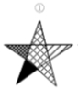

【来源】 2014年国家公务员考试《行测》真题第82题,20国考真题模考第10季（新版）第82题

第83题
【知识点】 复合类（图形）
【答案】 D
【解析】 本题属于复合类，主要考查旋转结合样式运算。
【解法1】
每组图形中，第一个图形4个元素在位置上逆时针旋转90度（元素本身不旋转），第二个图形4个元素整体顺时针移动1格（元素本身不旋转），变换后样式叠加得到第三个图形。
【解法2】
每组图形中，分位置元素样式叠加，规律如下：
图3上方元素=图1右侧元素+图2左侧元素；
图3右侧元素=图1下方元素+图2上方元素；
图3下方元素=图1左侧元素+图2右侧元素；
图3左侧元素=图1上方元素+图2下方元素。
因此本题选D。
【来源】 2014年国家公务员考试《行测》真题第83题,20国考真题模考第10季（新版）第83题

第84题
【知识点】 重构类
【答案】 D
【解析】 本题属于重构类，主要考察三视图。
两组图形中，图2是图1的俯视图，图3是图2的主视图。
因此本题选D。

【来源】 2014年国家公务员考试《行测》真题第84题,6.21今日作业-判断推理第18题,09.13今日作业-判断推理第13题,02.15今日作业-判断推理第13题,5.30今日作业-判断推理第13题,08.22今日作业-判断推理第9题,20国考真题模考第10季（新版）第84题

第85题
【知识点】 重构类
【答案】 B
【解析】 本题属于重构类，主要考查立体拼合。
图形①没有锥形，所以图形④需要锥形坑以抵消图形②的锥形。
因此本题选B。
【来源】 2014年国家公务员考试《行测》真题第85题,20国考真题模考第10季（新版）第85题

第86题
【知识点】 语法类
【答案】 C
【解析】 本题属于映射类，主要考查“身份-工作”的对应。
“炒鱿鱼”是“厨师”的工作，并且“炒鱿鱼”有“解雇”的引申义。
A项：“和稀泥”不是“法官”的工作，排除；
B项：“高手”不是一种职业身份，排除；
C项：“撂挑子”是脚夫的工作，并且“撂挑子”有“不管了”的引申义，与题干逻辑关系一致；
D项：“开天窗”不是“司机”的工作，排除。
因此本题选C。
【来源】 2014年国家公务员考试《行测》真题第86题,20国考真题模考第10季（新版）第86题,2016年江西省宜春市丰城市事业单位《职业能力测试》真题第67题

第87题
【知识点】 映射类
【答案】 B
【解析】 本题属于映射类，主要考查事物-必要工序-功能的对应关系。
红茶必然经过发酵环节，红茶有保健功能。
A项：丝绸具有收藏的价值，但并没有收藏的功能，排除；
B项：玉镯必然经过磨制环节，玉镯有装饰功能，当选；
C项：石油可以燃烧，但燃烧并非石油的功能，排除；
D项：采摘并非中药的必要工序，有些动物中药不需要采摘，排除。
因此本题选B。
【来源】 2014年国家公务员考试《行测》真题第87题,20国考真题模考第10季（新版）第87题

第88题
【知识点】 映射类
【答案】 D
【解析】 本题属于映射类，主要考查“原材料—成品—功能”三者的对应关系。抽屉的原材料是木材，抽屉的功能是收纳；气垫的原材料是橡胶，气垫的功能是缓冲。因此本题选择D选项。注：剪刀的功能不是切割；毛线的功能不是保暖，毛衣的功能是保暖；石头的原材料不是城墙。
【来源】 2014年国家公务员考试《行测》真题第88题,20国考真题模考第10季（新版）第88题

第89题
【知识点】 映射类
【答案】 B
【解析】 本题属于映射类，主要考查“行为—依据”的对应关系。根据“抽样原则”进行“抽样调查”，根据“操作规程”进行“设备操作”。因此本题选择B选项。
A项：“调查问卷”是“征求意见”的手段，与题干逻辑关系不一致，排除；
B项：依据“操作规程”进行“设备操作”，与题干逻辑关系一致，当选。
C项：“建模软件”用来建立“数学模型”，与题干逻辑关系不一致，排除；
D项：“人物访谈”不是依照“访谈内容”来进行的，与题干逻辑关系不一致，排除；
故正确答案为B。

【来源】 2014年国家公务员考试《行测》真题第89题,20国考真题模考第10季（新版）第89题

第90题
【知识点】 映射类
【答案】 C
【解析】 本题属于映射，主要考查“保护机制—事物”的对应关系。保护国家的是国防功能，保护生物的是免疫功能。因此本题选择C选项。
【来源】 2014年国家公务员考试《行测》真题第90题,20国考真题模考第10季（新版）第90题

第91题
【知识点】 映射类
【答案】 A
【解析】 本题属于映射类，主要考查本质属性与事物的类属对应关系。
生物一定是有生命的，生命是生物的必然属性。
A项：人类一定是有思维的，思维是人类的必然属性，当选；
B项：植物可能是绿色的，二者属于或然属性关系，排除；
C项：节气是中国历法的一个组成部分，并非历法的必然属性，排除；
D项：秋季可能有收获，二者属于或然属性关系，排除。
因此本题选A。

【来源】 2014年国家公务员考试《行测》真题第91题,6.22今日作业-判断推理第15题,09.14今日作业-判断推理第18题,02.16今日作业-判断推理第18题,5.31今日作业-判断推理第18题,今日作业-判断推理-类比推理第14题,20国考真题模考第10季（新版）第91题

第92题
【知识点】 语法类
【答案】 A
【解析】 本题属于语法类，主要考查造句子。
交通拥堵属于主谓关系，治理拥堵属于动宾关系。
A项：生活贫困属于主谓关系，救济贫困属于动宾关系，当选；
B项：食材讲究属于主谓关系，享用和讲究搭配不当，排除；
C项：音乐有动感，动感的音乐，属于偏正关系，排除；
D项：健康和虚弱，属于反义关系，排除。
因此本题选A。
【来源】 2014年国家公务员考试《行测》真题第92题,20国考真题模考第10季（新版）第92题

第93题
【知识点】 语义类
【答案】 B
【解析】 本题属于语义类，主要考查反义关系。
创新和僵化属于反义关系。
A项：发展和前进并非反义关系，排除；
B项：开放和闭塞属于反义关系，当选；
C项：计划后会更有秩序，属于对应关系，排除；
D项：革新有可能会失败，属于或然因果关系，排除。
因此本题选B。
【来源】 2014年国家公务员考试《行测》真题第93题,20国考真题模考第10季（新版）第93题

第94题
【知识点】 语义类
【答案】 C
【解析】 本题属于语义类，主要考查反义关系。
言而有信和言而无信是关于承诺的两个反义词。
A项：童叟无欺和明码标价均指买卖公平，属于近义关系，排除；
B项：心满意足指满意，但贪心不足指不满足，并非反义关系，排除；
C项：言之凿凿和口说无凭是关于证据的两个反义词，当选；
D项：文思泉涌和搜索枯肠是关于思路的反义词，不是知识，排除。
因此本题选C。
【来源】 2014年国家公务员考试《行测》真题第94题,20国考真题模考第10季（新版）第94题

第95题
【知识点】 语义类
【答案】 D
【解析】 本题属于语义类，主要考查近义关系。
A项：坚若磐石与信心无明显逻辑关系；落井下石比喻乘人有危难时加以陷害，与良心意思相反，排除；
B项：坚若磐石是一种品质，二者属于种属关系；铁石心肠与良心无明显逻辑关系，排除；
C项：坚若磐石可以用来形容意志坚强，与懦弱属于反义关系；金石为开与良心无明显逻辑关系，排除；
D项：坚若磐石对应意志；知恩图报指得到别人的恩德，要懂得回报他人，对应良心，当选。
因此本题选D。
【来源】 2014年国家公务员考试《行测》真题第95题,20国考真题模考第10季（新版）第95题

第96题
【知识点】 单定义
【答案】 A
【解析】 本题属于单定义中的要件型，主要考查“客体”这一个要件。
角色混同的客体是“自己具有的不同角色”。
A项：“老李既是局长，又是父亲”，属于“自己具有的不同角色”，符合定义，当选。
B项：“小王将同事想象成游戏玩家”，不属于混淆“自己具有的不同角色”，不符合定义，排除。
C项：“庄周和蝴蝶”是不可以共存的两个角色，不属于“自己具有的不同角色”，不符合定义，排除。
D项：“外省青年说家乡话”，不属于“自己具有的不同角色”，不符合定义，排除。
因此本题选A。
【来源】 2014年国家公务员考试《行测》真题第96题,专项模考-判断（四）第28题,20国考真题模考第10季（新版）第96题

第97题
【知识点】 单定义
【答案】 B
【解析】 本题属于单定义中的要件型，主要考查“属”这一个要件。
内隐学习的属是“潜意识的学习”。
A项中“生长在京剧世家的孩子耳濡目染”，C项中“经常看别人下象棋从而掌握下象棋的方法”，D项中“儿童不知不觉地就会说母语”均属于“潜意识的学习”，符合定义，排除。
B项：小张“做了大量习题”，是有意识的学习，不属于“潜意识的学习”，不符合定义，当选。
因此本题选B。
【来源】 2014年国家公务员考试《行测》真题第97题,20国考真题模考第10季（新版）第97题,2015年云南省丽江市华坪县事业单位考试《职业能力倾向测验》真题第73题,2015年辽宁铁岭银州区事业单位考试《职业能力倾向测验》真题第68题

第98题
【知识点】 单定义
【答案】 A
【解析】 本题属于单定义中的脉络型，主要考查“心理学”相关的知识。
选择性曲解的关键信息是：面对客观事物时，不自觉地把外界输入的信息与头脑中早已存在的模式相结合，根据自己固有的价值体系和既定的情感好恶来解释所接受信息。
A项：爱屋及乌，比喻爱一个人而连带地关心到与他有关的人或物，其中“爱屋”是头脑中早已存在的模式，“及乌”是“不自觉地根据已有的既定情感好恶来接受新信息”，符合定义，当选。
B项：指鹿为马，比喻故意颠倒黑白，混淆是非，是有意识的行为，并非“不自觉地根据已有价值体系和情感好恶来解释所接受信息”，不符合定义，排除。
C项：按图索骥，比喻按线索寻找，也比喻办事机械、死板，并非“根据已有价值体系和情感好恶来解释所接受信息”，不符合定义，排除。
D项：度日如年，形容日子不好过，并未体现“面对客观事物时”，不符合定义，排除。
因此本题选A。
【来源】 2014年国家公务员考试《行测》真题第98题,20国考真题模考第10季（新版）第98题,2019年10月27日黑龙江省大庆市龙凤区事业单位考试《行政能力职业测验》真题第32题,2018年4月安徽省合肥市庐阳区事业单位《综合知识》真题第61题,2015年11月福建省事业单位考试《综合基础知识》真题第83题

第99题
【知识点】 单定义
【答案】 B
【解析】 本题属于单定义中的要件型，主要考查“方式”和“目的”这两个要件。
组织控制的关键信息是：（1）方式：利用各种规章制度和奖惩手段；（2）目的：约束组织成员行为。
A项：“高校对外加强，派遣访问学者”未体现（1）和（2），不符合定义，排除。
B项：“上班打卡制”体现出（1）利用规章制度和（2）目的：约束员工的行为，符合定义，当选。
C项：“举办新人入职会”是为了让新人尽快熟悉环境，未体现（2）目的：约束组织成员行为，不符合定义，排除。
D项：“将薪酬计算从计时改为计件”目的是为了提高员工生产积极性，未体现（2）目的：约束组织成员行为，不符合定义，排除。
因此本题选B。
【来源】 2014年国家公务员考试《行测》真题第99题,20国考真题模考第10季（新版）第99题,2019年8月31日湖北省恩施土家族苗族自治州退役军人招聘《职业能力测验》第44题

第100题
【知识点】 单定义
【答案】 C
【解析】 本题属于单定义中的要件型，主要考查要件关系中的“或关系”。
顺从型互动的三种形式包括：（1）有意无意向他人发出信号或暗示，并引起他人反应；（2）不经过考量，直接按照他人的方式去行动；（3）行动者在他人压力下接受他人行动方式，并且照做，满足其中一个即可。
A项：“小文对老师不满意，但因为父母的苦心和学费的压力，还是开始了课程”，属于第（3）种形式，排除。
B项：“护士哄小孩打针的方式”，属于第（1）种形式，排除。
C项：“老主任赞成小刘成为业务主管”并未体现顺从，而是主动的互动，不属于三种形式中任何一个，当选。
D项：“投资者跟随热门”属于第（2）种形式，排除。
因此本题选C。
【来源】 2014年国家公务员考试《行测》真题第100题,20国考真题模考第10季（新版）第100题

第101题
【知识点】 单定义
【答案】 A
【解析】 本题属于单定义中的要件型，主要考查“方式”和“结果”这两个要件。
矩阵对策的关键信息是：（1）方式：针对对方得行动采取最佳的调整对策，（2）结果：“得失和为零，要不成功，要不失败”。
A项：“针对决赛对手重新安排策略”体现出（1）针对对方得行动采取最佳得调整对策，排球比赛一方要么获胜，要么失利，体现出（2）得失和为零，要不成功，要不失败，符合定义，当选。
B项：“每局用同等级的马参赛”是双方硬实力的较量，未体现出（1）方式“针对对方得行动采取最佳得调整对策”，不符合定义，排除。
C项：“薪资判断最终双方都作出让步”，未体现出（2）结果是“得失和为零，要不成功，要不失败”，不符合定义，排除。
D项：“一家三口最后决定去郊游”，属于最终的决策而不是对策，不符合定义，排除。
因此本题选A。
【来源】 2014年国家公务员考试《行测》真题第101题,20国考真题模考第10季（新版）第101题,2015年四川省广安市事业单位考试《职业能力倾向测验》第87题

第102题
【知识点】 单定义
【答案】 C
【解析】 本题属于单定义中的脉络型，主要考查“心理学”相关的效应定律。
“签名效应”是指：“签名”容易激发“购买欲望”。
A项：“签名”是确认快递签收，与购买欲望无关，不符合定义，排除。
B项：“签名”是为了募捐，与购买欲望无关，不符合定义，排除。
C项：“签名”是为了激发购买欲望，符合定义，当选。
D项：“签名”是为了确认手术，与购买欲望无关，不符合而定义，排除。
因此本题选C。
【来源】 2014年国家公务员考试《行测》真题第102题,20国考真题模考第10季（新版）第102题

第103题
【知识点】 单定义
【答案】 C
【解析】 本题属于单定义中的脉络型，主要考查“法学”相关的知识。
红旗原则是指：侵犯著作权行为显而易见，网络服务商不能装作看不见或不能推脱责任。
A项：获取用户个人数据，不涉及著作权，不符合定义，排除。
B项：网络服务商提供的免费存储服务适用于避风港原则，属于被通知后应移除，侵权事实不是显而易见的，不符合定义，排除。
C项：乙某上传正在首播的热门电视剧，体现出“侵犯著作权行为显而易见”，被网站编辑推荐到下载网页，说明网络服务商知晓该事件，适用红旗原则，当选。
D项：丙某利用第三方软件下载未授权的节目，下载功能就好比使用迅雷，互联网电视就好比可以转载迅雷的电脑，属于个人行为，不是网络运营商的行为，不符合定义，排除。
因此本题选C。
【来源】 2014年国家公务员考试《行测》真题第103题,20国考真题模考第10季（新版）第103题

第104题
【知识点】 多定义
【答案】 D
【解析】 本题属于多定义，主要考查“辨析型”中选是的题目。
扩大论题和缩小论题的核心区别是“原论题”和“被解释论题”之间的包容大小关系。
（1）扩大论题：被解释论题大于原论题。
（2）缩小论题：被解释论题小于原论题。
A项：将“中学生异性交往弊大于利”解释成“中学生异性过分密切交往必定弊大于利”，被解释论题“过分密切交往”小于原论题“交往”，是缩小论题，排除。
B项：仅是对“人性本恶”这句话的解释，并未涉及扩大论题，排除。
C项：“德国人很严谨”中的“德国人”是个集合概念，泛指；“所有德国人都很严谨”中的“所有德国人”，即每一个德国人，是个体概念；将集合概念“德国人”换成个体概念“每一个德国人”是偷换概念，且最终二者的主体范围都是德国人，并未涉及扩大论题，排除。
D项：将“人性本善”解释成“没有人是不善的”，被解释论题“人”大于原论题“人性”，被解释论题“善”大于原论题“本善”，是扩大命题，当选。
因此本题选D。
【来源】 2014年国家公务员考试《行测》真题第104题,6.29今日作业-判断推理第7题,09.21今日作业-判断推理第19题,2.22今日作业-判断推理第19题,6.03今日作业-判断推理第19题,08.26今日作业-判断推理第19题,20国考真题模考第10季（新版）第104题,2015年广东省江门市事业单位考试《职业能力倾向测验》真题第61题,2019年3月30日天津市北辰区社区专职党务工作者《综合能力测试》第29题

第105题
【知识点】 多定义
【答案】 A
【解析】 本题属于多定义，主要考查“辨析型”中选是的题目。
内源性注意与外源性注意的核心区别是主动与被动的区别，内源性注意是“主动注意”。
A项：广告设计师“特别关注”以温馨家园为题材的售楼广告素材，是“主动注意”，属于内源性注意，当选。
B项的“不由自主回头”，C项的“被公园表演吸引”；D项的“被包装吸引眼球”均是“被动注意”，属于外源性注意，排除。
因此本题选A。
【来源】 2014年国家公务员考试《行测》真题第105题,20国考真题模考第10季（新版）第105题,2019年9月21日天津市蓟州区事业单位考试《职业能力倾向测试》第79题,2019年3月30日天津市北辰区社区专职党务工作者《综合能力测试》第26题

第106题
【知识点】 翻译推理
【答案】 B
【解析】 本题属于翻译推理，主要考查复句翻译。
题干为联言命题“中国消费者购买奢侈品的影响因素：高价格和高性价比（性价比比品牌和质量都重要）”。
A项：与高价格很重要不符，排除；
B项：给出了两者的并列关系，当选；
C项：强加了“知名度”和“价格”之间的关系，排除；
D项：属于常见的偷换比较逻辑，“A比B强”不能说明“B就不强了”，中国消费者也是关注质量的，只是性价比更重要，排除。
因此本题选B。
【来源】 真题汇编模考大赛·第六季第101题,2014年国家公务员考试《行测》真题第106题,20国考真题模考第10季（新版）第106题

第107题
【知识点】 翻译推理
【答案】 A
【解析】 本题属于翻译推理类，主要考查假言推理的推理规则。题干翻译为“学会一个人生活→独自可以好好活下去”。A选项肯定后件，只能得到前件的可能性论断，“未必”正好表达了这个意思，符合题意；B选项否定前件，只能得到后件的可能性论断，选项故排除；C选项属于强加比较；D选项属于逻辑混乱。因此本题选择A选项。
【来源】 2014年国家公务员考试《行测》真题第107题,专项模考-判断（二）第11题,20国考真题模考第10季（新版）第107题,2015年四川省甘孜藏族自治州事业单位考试《职业能力倾向测验》第81题

第108题
【知识点】 分析推理
【答案】 A
【解析】 本题属于分析推理，主要考查确定信息优先。根据条件1和条件5处室本局上级处室根据条件2处室本局本局上级处室根据条件3注意与本局连号的不是基层，上级已经确定位置，那么前面连号的只能是处室处室处室本局本局上级处室剩下4个位置，正好4个基层处室处室本局本局上级基层基层基层基层处室因此本题选择A选项。注：第4个条件是干扰条件。
【来源】 2014年国家公务员考试《行测》真题第108题,专项模考-判断（二）第23题,20国考真题模考第10季（新版）第108题

第109题
【知识点】
【答案】 D
【解析】 本题属于归纳推理，主要考查概括。题干只有一句话，提取主干得到“宇宙系统和许多复杂网络具有相似性。”A选项是引申猜测，故排除；B选项是偷换概念，故排除；C选项扩大了主题，使得概括无法得出。因此本题选择D选项。
【来源】 2014年国家公务员考试《行测》真题第109题,20国考真题模考第10季（新版）第109题

第110题
【知识点】 论证类
【答案】 C
【解析】 本题属于论证类，主要考查演绎论证。
题干论证结构分析，前四句话是孪生素数的背景介绍；第五句是对研究结果的总结；第六句是有关方面的核心观点“这是重大突破”。
支持有关方面的观点就需要阐述清楚为何是“重大突破”，C选项突出了“第一次”，“小于7000”代表“小于定值”，都代表为重大突破。因此本题选C。
【来源】 2014年国家公务员考试《行测》真题第110题,20国考真题模考第10季（新版）第110题

第111题
【知识点】 论证类
【答案】 B
【解析】 本题属于论证类，主要考查举例归纳论证。
题干论证结构分析，第一句话通过疑问设置背景；第二句话“不过”后面给出观点“玩游戏可以帮助小孩客服阅读障碍”。第二句话为核心观点。
A项：通过体感游戏的例子支持核心观点；
B项：通过举反例说明游戏改善阅读速度只是表象，无法克服阅读障碍；
C项：通过诠释支持核心观点，游戏需要阅读规则从而提高阅读能力；
D项：通过单机版游戏和网络游戏的例子支持核心观点。
因此本题选B。
【来源】 2014年国家公务员考试《行测》真题第111题,20国考真题模考第10季（新版）第111题

第112题
【知识点】 论证类
【答案】 C
【解析】 本题属于论证类，主要考查前提假设。
已知结论：如果用户手机里安装了企业的手机客户端，那么就可以大大提高用户游览手机时看到企业标识和名称的机会，进而达到宣传企业形象和品牌的目的，提高企业知名度。
默认假设：只有当用户有浏览手机的习惯时，才能看到企业并起到相关宣传作用。
题干论证结构分析，（A→（B→C））等价于（A且B）→C，也就是要想C成立，A和B都要成立，主要是大家容易忽视的B要成立。题干描述可以转化为“如果用户装了手机客户端并且用户浏览手机，就能宣传企业提高知名度。”上述结论的假设前提是“用户有浏览手机的习惯”。
因此本题选C。
【来源】 2014年国家公务员考试《行测》真题第112题,20国考真题模考第10季（新版）第112题,2018年4月安徽省合肥市庐阳区事业单位《综合知识》真题第71题

第113题
【知识点】 论证类
【答案】 C
【解析】 本题属于论证类，主要考查双观点加强。
题干论证结构分析，第一句是附加条件“南极鱼类具有防冻蛋白”；“但”后面两句是核心的双观点论证结构，第二句是现象“南极鱼类生存问题”，第三句是对该现象原因的猜想“海水升温”。最能支持上述观点的是，在“防冻蛋白”参与作用下，海水升温影响南极鱼类生存。
C选项说明海水升温使得防冻蛋白堵塞血管，导致缩短南极鱼类寿命，符合要求。
因此本题选C。
注：本题若出现选项只说明海水升温与南极鱼类生存之间的关系，与防冻蛋白无关，支持力度要小于C选项。
【来源】 2014年国家公务员考试《行测》真题第113题,20国考真题模考第10季（新版）第113题,2015年云南省丽江市宁蒗县事业单位考试《职业能力倾向测验》真题第96题,2018年1月河南省许昌禹州市部分市直事业单位公开招聘考试《职业能力测验》第78题

第114题
【知识点】 论证类
【答案】 D
【解析】 本题属于论证类，主要考查对比论证。
题干论证结构分析，前两句话主要通过数字说明试管婴儿比自然受孕婴儿出生缺陷率高；第三句话猜测原因是“试管婴儿技术”导致的。
要质疑上述结论需要寻找其他可能原因造成更高的出生缺陷率，对比试管婴儿和自然受孕婴儿除了试管婴儿技术有区别之外，还有父母年龄大小可能不同。
D选项他因削弱，说明了父母年龄大导致了试管婴儿出生缺陷率高。
因此本题选D。
【来源】 2014年国家公务员考试《行测》真题第114题,20国考真题模考第10季（新版）第114题

第115题
【知识点】 论证类
【答案】 A
【解析】 本题属于论证类，主要考查对比论证。
论据：对比焦虑不同女性，任务出错情况不同；
论点：女性焦虑影响完成任务的质量。
要反驳上述结论需要寻找其他可能原因造成影响任务质量。除了女性焦虑程度外，A选项说明了还存在其他不同，如实验前对任务不熟悉也可能影响完成任务质量。
因此本题选A。
【来源】 2014年国家公务员考试《行测》真题第115题,20国考真题模考第10季（新版）第115题

第116题
【知识点】 增长率大小比较
【答案】 C
【解析】 本题为增长率大小比较问题。
定位柱状图材料可知，2008年至2012年全国国道日平均交通量分别为10317辆、10765辆、11918辆、12632辆、14515辆，根据公式可知，2009年全国国道日平均交通量同比增速为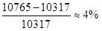，2010年全国国道日平均交通量同比增速为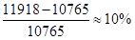，2011年全国国道日平均交通量同比增速为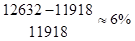，2012年全国国道日平均交通量同比增速为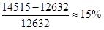，所以2009—2012年全国国道日平均交通量同比增速最快的一年是2012年。

因此本题选C。

【注意点】注意选项可能是乱序。

【来源】 2014年国家公务员考试《行测》真题第116题,20国考真题模考第10季（新版）第116题

第117题
【知识点】 直接读数
【答案】 B
【解析】 本题为直接读数问题。
定位图形材料折线图可知，国道与高速公路年平均拥挤度数值相差最小的年份为2009年，相差0.1，而2009年高速公路全年日平均交通量为16837辆。
因此本题选B。

【来源】 2014年国家公务员考试《行测》真题第117题,20国考真题模考第10季（新版）第117题

第118题
【知识点】 直接读数比较
【答案】 D
【解析】 本题为直接读数比较问题。
定位文字材料可知，全国国道网日平均行驶量为244883万车公里；国家高速公路日平均行驶量为148742万车公里；普通国道日平均行驶量为111164万车公里。2012年日平均行驶量由高到低排序正确的是全国国道网—国家高速公路—普通国道。
因此本题选D。

【注意点】注意排序是由高到低还是由低到高。

【来源】 2014年国家公务员考试《行测》真题第118题,20国考真题模考第10季（新版）第118题

第119题
【知识点】 现期倍数
【答案】 C
【解析】 本题为现期倍数问题。
定位文字材料可知，国家高速公路日平均交通量为22181辆；普通国道日平均交通量为10845辆”，所以2012年国家高速公路日平均交通量约是普通国道日平均交通量的倍数为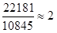。

因此本题选C。

【来源】 2014年国家公务员考试《行测》真题第119题,20国考真题模考第10季（新版）第119题

第120题
【知识点】 综合分析
【答案】 D
【解析】 本题为综合分析问题。
A选项，根据图形中的折线可知，2008年国道拥堵度为0.39，2009年国道拥堵度为0.37，所以2008-2009年全国国道交通繁忙程度为减少，错误；
B选项，根据文字材料可知，2012年全国国道网车流量较大的地区主要集中在北京、天津、上海、江苏、浙江、广东和山东，上述省市国道网的日平均交通量均超过2万辆”可知，至少有7个省市超过2万辆，错误；
C选项，根据图形中的折线可知，2008年国道公路拥堵度为0.27,2009年国道公路拥堵度为0.27，所以2008-2009年全国高速公路交通繁忙程度保持不变，错误；
D选项，根据文字资料可知，北京、天津、河北、山西、上海、浙江、湖北、广东的国道年平均拥挤度均超过0.6，所以2012年国道年平均拥挤度超过0.6的省份至少有8个，正确。
因此本题选D。

【知识点】A选项直接读数比较，B选项直接读数，C选项直接读数比较，D选项直接读数。

【来源】 2014年国家公务员考试《行测》真题第120题,20国考真题模考第10季（新版）第120题

第121题
【知识点】 现期平均数大小比较
【答案】 C
【解析】 本题为现期平均数大小比较问题。
根据表格材料可知， 2013 年 1～4 月，该市电影院线电影观众人数分别为3.50，3.36，3.17，3.72百万人次，2013 年 1～4 月，该市电影院线电影场次分别为10.91，9.79，11.07，11.13，根据公式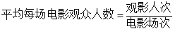可知，2013年1-4月，平均每场电影观众人数依次为：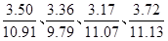，直除首位分别为3、3、2、3，即只有3月直除首位商2，其余三个月首位均商3，故3月平均每场电影观众人数最少。
因此本题选C。

【计算方法】

【来源】 2014年国家公务员考试《行测》真题第121题,20国考真题模考第10季（新版）第121题

第122题
【知识点】 现期平均数
【答案】 B
【解析】 本题为现期平均数问题。
根据表格材料可知，2013年第一季度，该市电影院线票房总收入为1.47+1.54+1.34=4.35亿元，总共放映场次为10.91+9.79+11.07=31.77万场，根据公式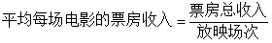可知，平均每场电影的票房为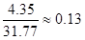万元，B选项最接近。

因此本题选B。

【计算方法】

【来源】 2014年国家公务员考试《行测》真题第122题,20国考真题模考第10季（新版）第122题

第123题
【知识点】 简单计算比较
【答案】 A
【解析】 本题为简单计算比较问题。
根据表格材料可知，2013年1-4月，该市电影院线票房收入为1.47亿元，1.54亿元，1.34亿元，1.56亿元，2012年1-4月，该市电影院线票房收入为1.28亿元，1.19亿元，0.88亿元，1.41亿元，同比增量依次为1.47-1.28=0.19亿元、1.54-1.19=0.35亿元、1.34-0.88=0.46亿元、1.56-1.41=0.15亿元。所以2013年1—4月，该市电影院线票房收入同比增量从高到低排序正确的是3月—2月—1月—4月。
因此本题选A。

【注意点】注意排序方式是从高到低还是从低到高。

【来源】 2014年国家公务员考试《行测》真题第123题,20国考真题模考第10季（新版）第123题

第124题
【知识点】 现期平均数大小比较
【答案】 B
【解析】 本题为现期平均数大小比较问题。
根据表格材料可知，2012年1—4月观影人次为3.19，2.89，2.18，3.08百万人次，根据公式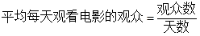，可知2012年1-4月（注：2012年为闰年，2月有29天），该市平均每天观看电影的观众的人数依次为：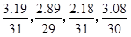，只有1月和4月直除首位商1，即大于10万人，所以2012年1—4月，该市平均每天观看电影的观众超过10万人次的月份有2个。

因此本题选B。

【计算方法】

【来源】 2014年国家公务员考试《行测》真题第124题,20国考真题模考第10季（新版）第124题

第125题
【知识点】 综合分析
【答案】 D
【解析】 本题为综合分析问题。
A选项，根据柱状图可知，2013年4月广告收入为989百万，2012年4月广告收入为818百万，根据公式可知，2013年4月广告收入同比上升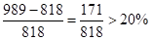，所以广告收入同比上升超过两成，近两成为刚刚不到两成的意思，错误；

B选项，根据表格材料可知，2013年4月环比增速大于0，2013年3月环比增速小于0，故2013年4月环比增速上升，错误；
C选项，根据柱状图可知，2013年4月电影票房收入为156百万，其他收入为860百万，2012年4月电影票房收入为141百万，其他收入为704百万，根据公式，可知电影票房同比增速为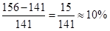，其他收入同比增速为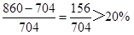，所以电影票房同比增速慢于其他收入，错误；

D选项，根据表格材料，2013年4月电影播入场次为11.13万，2013年3月电影播入场次为11.07万，2012年4月电影播入场次为8.87万，根据公式可知，电影播放场次环比增速为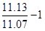，同比增速为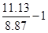，两式分子相同，且都要减去1，分母越小则结果越大，故同比增速快于环比增速，正确。

因此本题选D。

【计算方法】

【知识点】A选项，基础增长率；B选项，增长率大小比较；C选项，增长率大小比较；D选项，增长率大小比较。

【来源】 2014年国家公务员考试《行测》真题第125题,20国考真题模考第10季（新版）第125题

第126题
【知识点】 简单计算比较
【答案】 A
【解析】 本题为简单计算比较问题。
定位文字材料第一段可知，2012年第三季度全国100个城市的公共就业服务机构市场中，用人单位通过公共就业服务机构招聘各类人员约643.3万人，进入市场的求职者约610万人。上年同期这100个城市中，用人单位通过公共就业服务机构招聘各类人员约577.9万人。”2012年第三季度进入市场的求职者约为610万人，高于2011年同期招聘总人数；而岗位空缺与求职人数比率与上年变化不大，可知2011年求职者应小于招聘人数577.9万人，故进入市场的求职者人数高于上年同期。
因此本题选A。
【来源】 2014年国家公务员考试《行测》真题第126题,20国考真题模考第10季（新版）第126题

第127题
【知识点】 现期比重
【答案】 C
【解析】 本题为现期比重问题。
定位文字材料第一、二段可知，进入市场的求职者约610万人，2012年第三季度，在所有求职人员中：失业人员所占比重为48.8%，其中，新成长失业青年占24.2%（在新成长失业青年中应届高校毕业生占51.4%），根据公式 ，可知2012年第三季度全国100个城市，求职的新成长失业青年中，应届高校毕业生人数约为
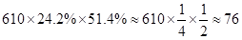万人。

因此本题选C。
【注】（因为新成长事业青年占比+就业转失业人员占比+其他失业人员占比=24.2%+13.4%+11.2%=48.8%，即新成长失业青年占24.2%，是占所有求职人员的比重是24.2%）。
【计算方法】

【来源】 2014年国家公务员考试《行测》真题第127题,20国考真题模考第10季（新版）第127题

第128题
【知识点】 现期比值大小比较
【答案】 D
【解析】 本题为现期比值大小比较问题。

定位表格材料可知，第三产业需求岗位数超过第二产业2倍的城市共有：天津（75.6/24.4）、上海（89.4/10.5）、重庆（67/32.1）、石家庄（84.9/15.1）、郑州（92.2/7.7）、武汉（72.5/26.3），一共6个。
因此本题选D。

【来源】 2014年国家公务员考试《行测》真题第128题,20国考真题模考第10季（新版）第128题

第129题
【知识点】 直接读数
【答案】 A
【解析】 本题为直接读数问题。
定位表格材料可知，推销展销人员出现过6次，治安保卫人员出现过3次，机械冷加工人员出现过4次，餐厅服务员、厨工出现过3次，一共十个城市，只有推销展销人员出现过六次。
因此本题选A。

【来源】 2014年国家公务员考试《行测》真题第129题,20国考真题模考第10季（新版）第129题

第130题
【知识点】 综合分析
【答案】 B
【解析】 本题为综合分析问题。
A选项，定位文字材料第二段可知，只有新成长失业人员中应届高校毕业生所占比重，无法计算进入市场的外来务工人员在新成长失业青年中所占的比重，无相关数据，错误；
B选项，定位文字材料第一段可知，2012年第三季度全国100个城市的公共就业服务机构市场中，用人单位通过公共就业服务机构招聘各类人员约643.3万人，进入市场的求职者约610万人，2012年第三季度，在所有求职人员中，外来务工人员的比重为41%，外来务工人员由本市农村人员和外埠人员组成，其中本市农村人员为95.2万人。根据公式 可知，外来务工人员的人数为610×41%≈240万人，则其中外埠人员所占比重约为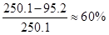，正确；

C选项，定位表格材料可知，在全国十个城市中，表格中并未出现2012年第三季度劳动力缺口最大的岗位，错误；
D选项，定位表格材料可知，在全国十个城市中，表格中并未出现2012年第三季度失业人口最多的城市，错误。
因此本题选B。

【计算方法】

【知识点】A选项现期比重，B选项现期比重，C选项直接读数，D选项直接读数。

【来源】 2014年国家公务员考试《行测》真题第130题,20国考真题模考第10季（新版）第130题

第131题
【知识点】 增长率大小比较
【答案】 C
【解析】 本题为增长率大小比较问题。
根据表2可知，2008年至2012年国家电网公司并网机组总上网电量为22800，24300，28800，32400，33900亿万瓦时，根据公式，可知2009年至2012年国家电网公司并网机组总上网电量同比增速依次为：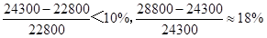，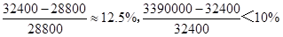，可见国家电网公司并网机组总上网电量同比增速最快的是2010年。
因此本题选C。

【计算方法】

【来源】 2014年国家公务员考试《行测》真题第131题,20国考真题模考第10季（新版）第131题

第132题
【知识点】 两期比重差
【答案】 A
【解析】 本题为两期比重差问题。
根据表1可知，2012年清洁能源机组并网容量为24004万千瓦，当年并网机组总容量为88000万千瓦，2011年清洁能源机组并网容量为20260万千瓦，当年并网机组总容量为81800，根据公式，可知2012年清洁能源机组并网容量占当年并网机组总容量的比重为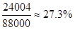，2011年清洁能源机组并网容量占当年并网机组总容量的比重为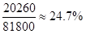，2012年比重大于2011年，排除选项C、D ，2012年清洁能源机组并网容量占当年并网机组总容量的比重与上年相比上升27.3%-24.7%=2.6个百分点，A选项最接近。
因此本题选A。

【来源】 2014年国家公务员考试《行测》真题第132题,6.14今日作业-资料分析第15题,09.06今日作业-资料分析第19题,01.17今日作业-资料分析第19题,6.27今日作业-资料分析第19题,09.19今日作业-资料分析第11题,20国考真题模考第10季（新版）第132题

第133题
【知识点】 现期比重大小比较
【答案】 C
【解析】 本题为现期比重大小比较问题。
根据表2可知，2008年至2012年清洁能源机组上网电量为4161，4321，5943，7177亿千瓦时，2008年至2012年并网机组总上网电量为22800，24300，32400，33900，根据公式 ，可知2008、2009、2011、2012 年清洁能源机组上网电量占当年并网机组总上网电量的比重分别为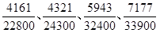，直除首位依次为1、1、1、2，可见清洁能源机组上网电量占当年并网机组总上网电量比重最高的是2012年。

因此本题选C。

【计算方法】 ，注意选项顺序问题。

【来源】 2014年国家公务员考试《行测》真题第133题,20国考真题模考第10季（新版）第133题

第134题
【知识点】 现期比重
【答案】 D
【解析】 本题为现期比重问题。
根据表1可知，清洁能源总容量为24004万千瓦，其中水电为16816万千瓦，则水电占清洁能源总容量为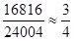，结合图例，排除选项A、B，而新能源发电6548万千瓦，其占清洁能源总容量为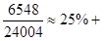，观察选项，D选项最接近。

因此本题选D。

【来源】 2014年国家公务员考试《行测》真题第134题,20国考真题模考第10季（新版）第134题

第135题
【知识点】 综合分析
【答案】 B
【解析】 本题为综合分析问题。
A选项，根据表2可知，2010年新能源上网电量492亿千瓦时，核电上网308亿千瓦时，即从2010年开始新能源上网电量超过核电上网电量，错误；
B选项，根据表2可知，2012年水电上网电量为5518亿千瓦时，2008年水电上网电量为3662亿千瓦时，根据表1可知，2012年并网容量为16816万千瓦时，2008年并网容量为12214万千瓦时，根据公式可知当n一致时，末期值/初期値越高，则对应的年均增长率越高，则2008-2012年，水电上网电量对应的末期值/初期値为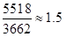，水电并网容量对应的末期值/初期値为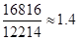，所以水电上网电量年均增长率超过同期水电并网容量，正确；

C选项，根据表1，新能源电机并网容量由803万千瓦增长到6548万千瓦，根据公式可知，其增长率为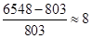倍，8为2的3次方，即翻3番，错误；

D选项，根据表2可知，2009~2010年核电上网电量从355亿千瓦时下降到308亿千瓦时，并非持续增长，错误。
因此本题选B。

【计算方法】

【知识点】A选项，简单读数比较；B选项，年均增长率大小比较；C选项，现期倍数；D选项，直接读数比较。

【来源】 2014年国家公务员考试《行测》真题第135题,20国考真题模考第10季（新版）第135题

